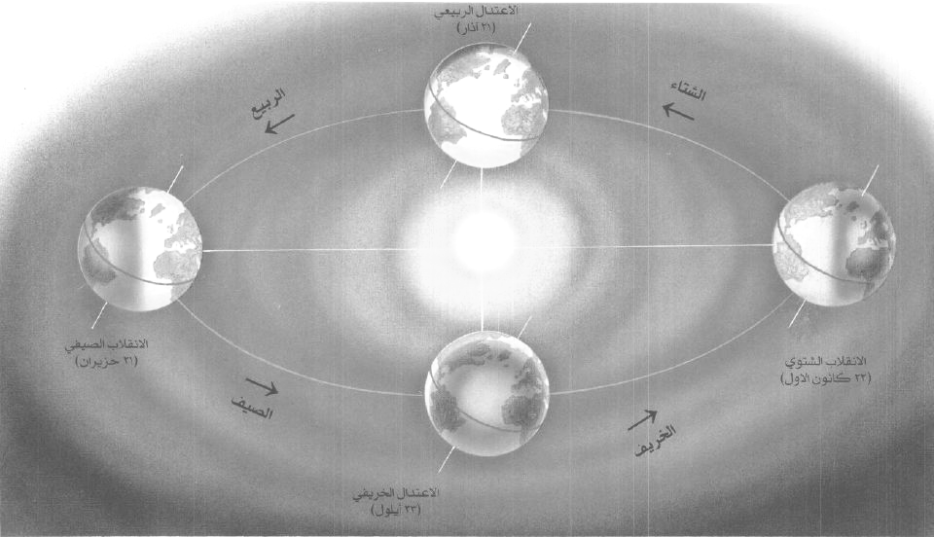




الـدرس الأول
ظـواهـر كـونيـة

" الكون الذي نعيش به ملئ بالظواهروالأسرار العجيبة نأخذ منها على سبيل المثال لا الحصر "
النجوم
الشهب
المجرات
الاقمار
الكواكب
السدم
النيازك

النجـوم:
هي أجسام كبيرة الحجم متوهجة مضيئة تشع ضوء وحرارة وتتكون من مواد غازية ويختلف ألوانها حسب درجة حرارتها.
بم تفسر اختلاف ألوان النجوم؟ .
تختلف ألوان النجوم حسب درجة حرارتها , فأقلها حرارة يكون لونها أحمر , وأكثرها حرارة يكون لونها أزرق
 خلي بالك :
الشمس
الشمس أقرب النجوم إلينا وهو الذي يمد الأرض ب والحرارة
الكـواكـب:
 هي أجسام صغيرة نسبيا معتمة لا تشع ضوء ولا حرارة وتستمد الضوء والحرارة من النجوم
 تدور هذه الكواكب حول النجوم في مدارات تأخذ الشكل البيضاوي
س : أكمل : يستمد كوكب الأرض الضوء و الحرارة من .........
الأقمـار:
- هي أجسام معتمة أصغر حجما من الكواكب وتدور حول الكواكب وتسمى التوابع
- ترتبط التوابع ( الأقمار ) مع الكواكب بالجاذبية
- تستمد الأقمار الضوء من انعكاس أشعة الشمس عليها
المجـرات:
هي عدد من النجوم في تجمعات مختلفة الأحجام والأشكال والأنواع وتحتوى على ملايين من النجوم , تفصل بينها مسافات كبيرة.

أنواع المجرات

مجرة غير منتظمة
❖ مجرة حلزونية
⬥ مجرة بيضاوية

لاحظ أن : مجرتنا تعرف بمجرة سكة التبانة أو الدرب اللبني وتتكون من عدد كبير من النجوم وهى تنتمى الى النوع الحلزونى
 بم تفسر يطلق على مجرتنا اسم سكة التبانة أو الدرب اللبني؟ .
 1- سميت بسكة التبانة لأنها تشبه التبن المتساقط في الطريق 2- سميت بالدرب اللبني لأنها تشبه اللبن المسكوب
 خالى بالك : 
يعتقد العلماء أن العالم لم يكتشف إلا 10% فقط من الكون .
كما يوجد بمجرتنا نوعين من الأجسام وهي :
الســدم | النيــازك
- أجسام غازية  - تظهر في السماء على شكل سحابة من الغبار  - تنشأ في غالبيتها نتيجة انفجار النجوم. | - أجسام صلبة  - كبيرة الحجم  - عند احتكاكها بالغلاف الجوي للأرض ترتفع درجة حرارتهاوتحترق جزئيا.  - تتساقط أجزاء منها على سطح الأرض.
س : قارن بين : السدم و النيازك من حيث : - النوع . - الخصائص .
 خالى بالك : النوع الوحيد من الأجسام الفضائية التي تصل إلي الأرض هي النيــازك
 ماذا يحدث إذا نزلت النيازك في مناطق مأهولة بالسكان ؟
  سوف تسبب دمار شديد للمنطقة.  عند سقوطها على سطح الأرض تسبب به حفرةعميقة.
الشهب:
- أجسام سماوية صلبة صغيرة الحجم تسبح في الفضاء حول الشمس وعند احتكاكها بالغلاف الجوى
للأرض ترتفع درجة حرارتهاوتحترق كليا.  وتظهر الشهب في السماء على هيئة سهام ضوئية .
أضف إلى معلوماتك :
هناك أجسام فضائية أخرى تسبح في الفضاء منها: المذنبات وهي أجسام تدور حول الشمس في مدارات بيضاوية و يندلع منها زيل طويل ينير في الفضاء ، ومن أشهر المذنبات التي عرفت مذنب " هالي" .

الـدرس الثانـى

 مـجـمـوعـتنـا الـشـمـسيـة 

 المجموعة الشمسية :
 تتكون من نجم واحد متوسط الحجم وهو ( الشمس ) تدور حوله مجموعه من الكواكب من الغرب إلى الشرق
فى مدارات(افلاك) محددة بيضاوية الشكل لا تميل ولا تنحرف عنهاوتسير فيها بسرعة ثابتةمقدره و منتظمة.
لماذا لا تتصادم كواكب المجموعة الشمسية مع أنها في حركة مستمرة ؟
لأن الله خلقها بأحجام معلومة وحدد لها مسارها الذي تسير فيه و لا تخرج عنه .
 اثبت صحة العبارة : " تسير الكواكب في مسارات محددة لها ."
 خالى بالك : النجم الوحيد المضيء في المجموعة الشمسية هو نجم الشمس
لاحظ أن :
أعلن اجتماع الاتحاد الفلكي الدولي الذي عقد في العاصمة التشيكية براغ عام 2006م :
1- خروج كوكب بلوتو من المجموعة الشمسية نظرا لصغر حجمه .
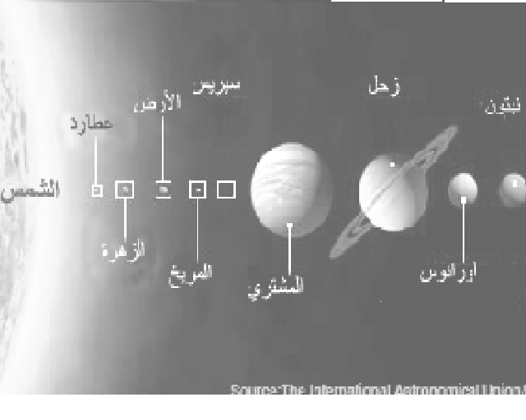
2- اكتشاف ثلاث كواكب جديدة .

من خلال الشكل السابق نستطيع أن نستنتج ما يلي:
1- اكبر كواكب المجموعة الشمسية حجما هوالـمشتـرى
وأصغرها حجما هوعطـارد.
2- اقرب الكواكب للشمس عطـارد.
وأبعدها نبتـون.
3- تدور الكواكب حول الشمس في مدارات بيضـاويـة الشكل.
⬅ترتيب كواكب المجموعة الشمسية حسب قربها من الشمس :
 1- عطار 2- الزهرة 3-الارض 4- المريخ
5- المشترى 6- زحل 7 - أورانوس 8- نبتون
⬅ ترتيب كواكب المجموعة الشمسية حسب أحجامها .  1- المشترى . 2- زحل . 3- أورانوس . 4- نبتون . 5- الأرض . 6- الزهرة . 7- المريخ . 8- عطارد


 موقعها : تقع الشمس في مركز المجموعة الشمسية ، وهي أقرب النجوم للأرض .
 وصفها : نجم متوسط الحجم عبارة عن كرة ملتهبة ، حجمها يساوي مليون مرة حجم الأرض .
 أهميتها :مصدر الحياة على الأرض لأنها تمد الأرض بالضوء و الحرارة .  بدون الشمس لا توجد حياة على الأرض .

مجموعه الكواكب الدماخلية | مجموعه الكواكب الخارجية
1- موقعها : هي الكواكب القريبة من الشمس  (عطارد - الزهرة - الأرض – المريخ )  2- خصائصها: - كواكب صلبة - إحجامها صغيرة  - سريعة الدوران حول الشمس - يطلق عليها اسم الكواكب الأرضية . | 1- موقعها: هي الكواكب الابعد من الشمس  (المشترى - زحل - أورانوس - نبتون) .  2- خصائصها:- توجد فى حاله غازية - كبيرة الحجم  - بطيئة الدوران حول الشمس .

بم تفسر : يطلق على المجموعة الداخلية اسم الكواكب الأرضية ؟  لأنها مكونه من مواد صخرية تشبة صخور الأرض

 خالى بالك:
يوجد بين مجموعة الكواكب الداخلية و مجموعة الخارجية عدد كبير من الكويكبات الصغيرة التي تأخذ شكل حزام بين كوكبي المريخ و المشترى ، ويطلق عليها اسم حزام الكويكبات

✵ عطـــارد 
أهم خصائصه : ⇦ اقرب الكواكب إلى الشمس. ⇦ يواجه الشمس بجانب واحد.
دورانه : يدور حول الشمس في 88 يوم ويتحرك بسرعة كبيرة في مداره.
 بم تفسر عدم ملائمة عطارد لسكنى الإنسان ؟ لارتفاع درجة الحرارة عليه لقربه من الشمس.

أهم خصائصه : الـزهــرة
⇦ يعرف بتؤم الأرض. ⇦ له غلاف غازي متماسك لا يمكن اختراقه لذلك لا يمكن تحديد مدة دورانه حول نفسه .
حجمه : يقترب من حجم الأرض .
دورانه : يتم دورته حول الشمس كل 225 يوما من أيام الأرض
بم تفسر: يعرف الزهرة بتوأم الأرض ؟  لأنه يتشابه مع الأرض في القطر و الحجم و الكتلة .
ما النتائج: وجود غلاف غازي متماسك حول كوكب الزهرة ؟ صعوبة اختراقة وبالتالىلايمكن تحديد مدة دورانه حول نفسه.

✵ الأرض 
 أهم خصائصه :
⇦أجمل الكواكب التي تشاهدها في الفضاء. ⇦ لونها الأزرق. ⇦ يعد القمر التابع الوحيد له .
⇦يشغل الماء المساحة الأكبر منه لذا يطلق عليه اسم ( الكوكب المائي ) .
 دورانه : يدور حول نفسه في مدار ثابت مرة كل 24 ساعة ، و يدور حول الشمس مرة كل ¼365يوما .
 بم تفسر: يطلق على كوكب الأرض اسم الكوكب المائي؟  لأن الماء يشغل المساحة الأكبر من مساحته (71% ).
 ما النتائج : موقع الأرض المتوسط بالنسبة للشمس ؟
 1- يصل إلى الأرض قدر ملائم من الضوء و الحرارة . 2- حفظ الكائنات الحية واستمرار الحياة على سطح الأرض .
 بم تفسر : وجود حياة على سطح كوكب الأرض؟ .
 كوكب الأرض هو الكوكب الوحيد الذي يوجد على سطحه حياة بسبب :
1- يحتوي غلافه الجوي على الأكسجين اللازم للتنفس. 2- يوجد به ماء .
3- درجة الحرارة على سطحه مناسبة للحياة لبعده المناسب عن الشمس .
4- قوة الجاذبية والضغط الجوى على سطحه مناسبين للحياة على ارضه

✵ الـمـريــخ 
 خصائصه : يتميز باللون الأحمر بسبب غنى تربته بأكاسيد الحديدالحمراء .
حجمه : أصغر من الأرض .  دورته : تستغرق دورته حول الشمس 687 يوما .
بم تفسر : يطلق على المريخ اسم الكوكب الأحمر؟ بسبب غنى تربة المريخ بأكسيد الحديد الحمراء اللون.

الـمـشـتــرى 
خصائصه : ⇦ هو اكبر الكواكب في المجموعة الشمسية. ⇦ يدور حوله 17 قمرا.
⇦ الطاقة الشمسية التي تصل إليه ضئيلة بسبب بعده عن الشمس. .
 دورته : يدور حول الشمس كل 12سنه أرضية .
س : ما النتائج : بعد كوكب المشترى عن الشمس ؟
زحـــل 
 أهم خصائصه :  توجد حلقات حلزونية تدور حوله و تتميز هذه الحلقات بـ :
✓ تتكون من أجسام صخرية و جليدية . ✓تظهر بألوان مختلفة ( أحمر – بنفسجي – أزرق ) .
حجمه : قدر حجم الأرض 763 مره دورته : يدور حول الشمس كل 29.5سنه أرضيه .

✵ أورا نـوس 
 شكله : يظهر في السماء على شكل كرة ملساء .  لونه : أخضر يميل إلى الزرقة.
طول سنته : تساوي 82 سنه أرضية .
 خالى بالك:
يتشابه كل من أورانوس و زحل و المشترى في تركيبهما العام .

نـبتــون
 خصائصه : ⇦ يبدو كماسه زرقاء تشع ضوءا خافتا (يسمى الكوكب الأزرق)
⇦يكاد يكون توأم أورانوس . ⇦ شديد البرودة بسبب بعده الشديد عن الشمس. .
 طول سنته : تساوي سنته الفلكية 165 سنه أرضية .
س : قارن بين كل من : كوكب أورانوس و كوكب نبتون من حيث - اللون .- الخصائص .

الدرس الأول
 شكل الأرض وأبعادها 

⋅ تشبة الأرض الكره في شكلها.
لماذا لا نشعر بانحناء الأرض ؟ أو : لماذا يبدوا سطح الأرض و كأنه منبسطا ؟
لأن ما تراه عينك ما هو إلا مساحة صغيرة جدا من مساحة الأرض .
الشكل العام للأرض يشبه الكرة : و قد نتج عن ذلك:
1- اختلاف توزيع أشعة الشمس على سطح الأرض . 2- اختلاف كمية الأشعة الساقطة من منطقة لأخرى .
3- اختلاف درجات الحرارة و تنوع المناخ و النبات و الكائنات الحية ، و بالتالي تنوع البيئات.
 ماذا يحدث لو : كان سطح الأرض مسطحا (غير كروية)؟
1- سقوط أشعه الشمس على الأرض بشكل عمودي. 2- تسقط أشعه الشمس على الأرض في وقت واحد وبدرجه واحده.
3- ثبات المناخ وعدم تنوع الكائنات الحية والنباتات
س : أكمــل : يتوقف تنوع البيئات على تنوع المناخ و تنوع الكائنات الحية النباتية و الحيوانية.
 ما النتائج المترتبة على الشكل الكروي للأرض ؟
اختلاف توقيت سقوط أشعة الشمس على الأرض من منطقة لأخرى ، وقد أدى ذلك إلى:
1- تنوع المناخ . 2- تنوع النبات و الكائنات الحية . 3- تنوع البيئات .
أقطــار الأ رض
 إبعاد الأرض عن مركزها غير متساويةاذ يبلغ.
القطر:
هو قطعة مستقيمة تصل بين نقطتين على سطح الأرض وتمر بالمركز
طول القطرالقطبى ⇦ 12638.4كم (7900ميل)
طول القطر الاستوائى ⇦ 12681.6كم(7927) ميل والفرق بينهما 43.2كم
لذلك فأن الأرض كرة غيركاملة الاستدارة فهي مفلطحةعند القطبين ومنبعجةعندخط الاستواء.
علل: القطر الاستوائي أطول من القطر القطبي؟
لان الأرض كرة غير كاملة الاستدارة فهي مفلطحة عند القطبين ومنبعجة عند خط الاستواء.
ماذا يحث إذا كانت الأرض كاملة الاستدارة؟ لأصبح القطران متساويان في الطول.
بم تفسر الأرض ليست كاملة الاستدارة؟
1- لأنها منبعجة قليلاً عند خط الاستواء ومفلطحة عند القطبين . 2- القطر الإستوائى أطول من القطر القطبى بحوالى 27ميلاً.
 : ما النتائج المترتبة على عدم تساوي أقطار الأرض ؟
 1- أصبحت الأرض غير كاملة الاستدارة . 2- أصبحت الأرض مفلطحة عند القطبين و منبعجة عند خط الاستواء
 خطوط الطول ودوائر العرض 
هي خطوط وهمية ( لا وجود لها في الطبيعة ) وإنما رسمها العلماء على الخرائط و مجسمات الكرة الأرضية
بهدف الاستفادة منها في تحديد المواقع على سطح الأرض بدقة.
 دوائـــر العــرض :
1) دوائر وهميةأفقية تحيط بالكرة الارضيةو تتناقص أطوالها كلما ابتعدنا شمالا أو جنوبآ عن خط الاستواء
2) دائرة العرض الرئيسية (خط الاستواء )
3) عددها 180 دائرة ة يتوسطها خط الاستواء منها 90 فى النصف الشمالى و90 فى النصف الجنوبى
دوائـر العرض الرئيسية هي:
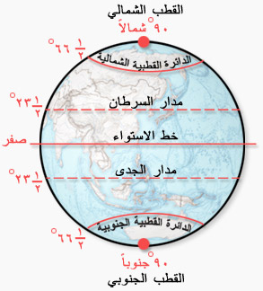
1) الدائرة الاستوائية ⇦ ودرجتها صفر 0 وتقسم الكرة الارضية الى قسمين متساويين نصف الكرة الشمالى والجنوبى.
2) مدار السرطان ⇦ 23.5 ْ شمالاً
3) مدار الجدي ⇦ 23.5 ْ جنوباً
4) الدائرة القطبية الشمالية ⇦ 66.5 ْ شمالاً
5) الدائرة القطبية الجنوبية ⇦ 66.5 جنوباً.
6) نقطة القطب الشمالي ⇦ 90 ْ شمالاً .
7) نقطة القطب الجنوبي ⇦ 90 ْ جنوباً .
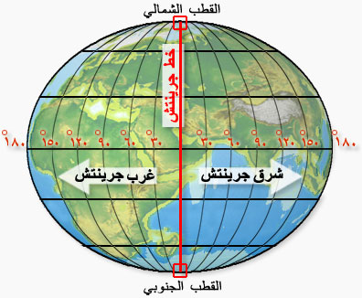
أهمية دوائر العرض : 
1) تحديد موقع شمال وجنوب خط الاستواء.
2) تقسيم العالم إلى مناطق حراريةوأقاليم مناخيه .
 خطــوط الطـــول :
1) أنصاف دوائر وهمية ومتساوية في الطول وغير متوازية .
2) تصل بين القطبين يتوسطها خط جرينتش ( خط الطول الرئيسي ) .
3) عددها 360 خطاً منها 180 ً في النصف الشرقي و180 في النصف الغربي
⋅ أهمية خطوط الطول :
1) تحديد موقع الأماكن شرق وغرب خط جرينتش. 2) تحديد الزمان وفروق التوقيت في كل جهات العالم .
3) التقاء خط طول مع دائرة عرض يساعد فى تحديد موقع المكان بدقة على سطح الارض
خــللي بالك :
1) خط جرينتش درجته صفر .
2) سمي بهذا الاسم لمروره بقرية جرينتش التي تقع قرب مدينة لندن والتى عقد بها المؤتمر الجغرافي عام 1884م

 اختـلاف الـزمـن علـى سـطـح الكـرة الأرضيـة :
 يختلف الزمن من مكان لآخر على سطح الأرض باختلاف خطوط الطول؟.
 بسبب :1 -دوران الأرض حول محورها أمام الشمس من الغرب إلى الشرق مرة كل 24ساعة.
2- شروق الشمس على الأماكن الواقعة في الشرق قبل الأماكن الواقعة في الغرب.
 كيف يمكن معرفة فروق التوقيت بين مدينتين ؟
 لمعرفة كيفية حساب فروق التوقيت بين مدينتين يجب أن نعلم الحقائق التالية:
 يبلغ الفرق في الزمن بين كل خط طول وآخر 4 دقائق .  يزيد الزمن بالإتحاه نحو الشرق ويقل كلما اتجهنا غربا.
 خطوات حل مسألة الزمن :
1) إيجاد الفرق بين خطوط الطول بين المكان .
2) تحويل الفرق بين خطوط الطول إلى فرق في الزمن من خلال ضرب عدد خطوط الطول في 4 دقائق
3) يضاف الفرق في الزمن إذا اتجهنا شرقا ، ويطرح الفرق في الزمن إذا اتجهنا غربا .
 مثال : إذا كانت الساعة العاشرة صباحا في مدينة بغداد الواقعة على خط طول 45 شرقا
فكم تكون الساعة في مدينة نيودلهي الواقعة على خط طول 75 شرقا ؟
الحل : - الفرق في خطوط الطول بين المدينتين = 75 – 45 = 30 خطا .
- الفرق في الزمن بين المدينتين = 30 x 4 = 120 دقيقة ( ساعتان )
- وبما أن نيودلهي تقع إلى الشرق من بغداد إذا يضاف الفرق في الزمن إليها
- التوقيت في نيودلهي = 10 + 2 = 12 ظهرا.
 خــللي بالك:
المدن التي تقع على خط طول واحد تتفق فى توقيتها (القاهره والخرطوم على خط طول 30 )
مثال : مدينتي ( القاهرة و الخرطوم ) يتفقان في التوقيت لوقوعهما على خط طول واحد .
 المدن التي تقع على خطوط طول مختلفة يختلف توقيتها حسب موقعها كالتالي :
المدن الواقعة في الشرق تسبق في التوقيت
مثال : مدينة القاهرة تسبق في التوقيت مدينة تونس لأن القاهرة تقع إلى الشرق من تونس .
المدن الواقعة في الغرب تتأخر في التوقيت
مثال : مدينة القاهرة تتأخر في التوقيت عن مدينة بغداد لأن القاهرة تقع إلى الغرب من بغداد

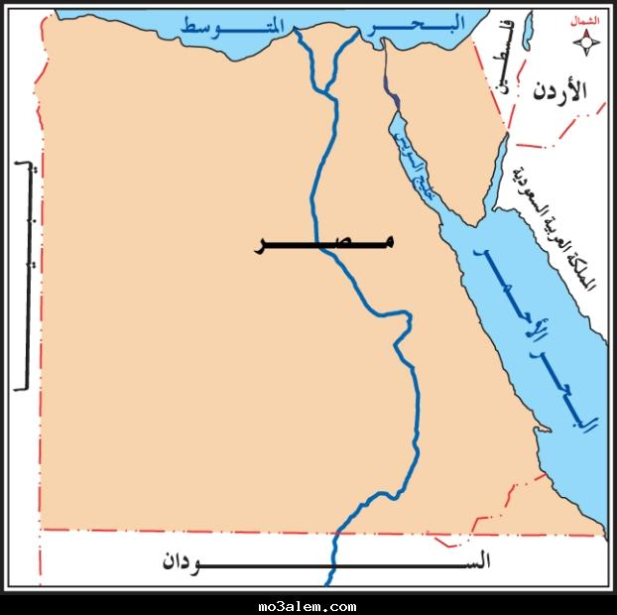
 موقع مصر بالنسبة لخطوط الطول ودوائر العرض :
من خلال الخريطة التي أمامك نجد أن :
- تقع مصر بين دائرتي عرض 22 و 32شمالا أى فى نصف الكرةالشمالى ، و بين خطي طول 37 و25 شرقا أى فى تصف الكرةالشرقى
- يمر بجنوب مصر دائرة عرض رئيسيةهى مدار السرطان
-عدد خطوط الطول التي تمتد عليها الأراضي المصرية 12 وعدد دوائر العرض 10

..

الـدرس الثانـى

 الليـــل والنهـــار 


 الأرض ليست ثابتة في مكانها................... بل تدور كغيرها من الكواكب
قال تعالى:) إِنَّ فِي خَلْقِ السَّمَاوَاتِ وَالأَرْضِ وَاخْتِلاَفِ اللَّيْل وَالنَّهَارِلآيَاتٍ لِّأُوْلِي الألْبَابِ {190آل عمران}
 للأرض دورتان:
1) دورة يومية " تدور فيها الأرض حول محورها ( نفسها ) أمام الشمس مرة كل 24 ساعة
2) دورة سنوية " كل يوم " حول الشمس في مدار بيضاوي . تدور فيها الأرض حول الشمس مرة كل عام(¼ 365 ).
 لماذا لا نشعر بحركة الأرض؟ بسبب:
 1) سرعة وانتظام دوران الأرض . 2) قوة الجاذبية الأرضية

✓ دورة الأرض حول محورها ( اللـيل و النـهار ). ✓

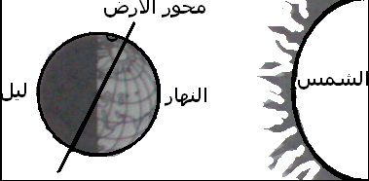
الدورة اليومية :هي دوران الأرض حول محورها أمام الشمس من الغرب إلى الشرق مرة كل 24 ساعة .
بسبب هذا الدوران يكون : النصف المواجه للشمس مضيئأ( نهار
 والنصف الآخر مظلم ( ليل).
س : ما المقصود بمحور الأرض ؟  هو خط وهمي يصل بين القطبين
ماراً بمركز الأرض ، وهو يميل عن الخط العمودي بمقدار 23.5 درجة .
 ما النتائج المترتبة على دورة الأرض حول محورها ؟
 تعاقب الليل و النهار .
اختلاف التوقيت بين جهات الأرض .
تكون ظاهرة الشروق و الغروب : تبدو الشمس تتحرك من الشرق للغرب لكن الأرض هي التي تتحرك من الغرب إلى الشرق .
انحراف الـريـاح الــى:
( أ ) يمين اتجاهها في نصف الكرة الشمالي . (ب) يسار اتجاهها في نصف الكرة الجنوبي .
إنحراف الأجسام الساقطة علي سطح الأرض عن الإتجاه العمودي .
 بم تفسر أهمية تعاقب الليل و النهار ؟  لتعاقب الليل و النهار أثر كبير في :
- تنظيم الحياة على سطح الأرض . 2 - ممارسة ( الإنسان و الحيوان و النبات ) للحياة .
س : أكمل : يعد تعاقب الليل و النهار معجزة إلهية لم يتمكن العلماء من كشف أسرارها إلا في أواخر القرن العشرين .

ملاحظة هامة :
الليل و النهار يتواجدان في أماكن مختلفة على سطح الأرض في نفس التوقيت ،
و يتعاقبان على نفس المكان في أوقات مختلفة .
يمتاز كوكب الأرض بجاذبية محددة مناسبة للحياة المستقرة .

ماذا يحدث لو ............؟
1- كانت الأرض ثابتة ؟  عدم تعاقب الليل والنهار يظل الجزء المواجه للشمس نهار دائما والجزء الأخر ليلا دائما.
2- كانت جاذبية الأرض قليلة مثل القمر؟  يطير الإنسان في السماء عندما يبذل أي جهد
3- كانت جاذبية الأرض كبيرة مثل المشترى ؟  يلتصق الإنسان بالأرض ولا يستطيع الحركة

الـدرس الثـالـث
✓ فـصــول السنــة ✓



 دوران الأرض حول الشمس ( الفصول الأربعة ).
الدورة السنوية للأرض :
هي دوران الأرض حول الشمس من الغرب إلى الشرق دورة كاملة في مدار بيضاوي مرة كل ¼ 365 يوم أى مرة كل عام.
ما النتائج المترتبة على.. الد ورة السنوية للأرض ؟ .
1- تعاقب الفصول الأربعة . 2- اختلاف درجات الحرارة . 3- تنوع المناخ و تنوع المحاصيل الزراعية .
 ماذا يحدث لو : لم تد ور الأرض حول الشمس ؟
 عدم تنوع المناخ عدم تعاقب الفصول الأربعة  حدوث صيف دائم في مكان وشتاء دائم في مكان أخر.
س : أكمل : اختلاف فصول السنة يرجع إلى اختلاف درجات الحرارة.
 خــلي بالك:
1- الأماكن القريبة من خط الاستواء ترتفع فيها درجات الحرارة بسبب سقوط أشعه الشمس بصوره عمودية طول العام
2-الأماكن البعيدة عن خط الاستواء تنخفض فيها درجات الحرارة بسبب سقوط أشعه الشمس بصوره مائلة
3- فصل مناخي : فتره زمنية تتميز بخصائص معينة من حيث الحرارة والأمطار والرياح

 ما أسباب اختلاف درجات الحرارة من مكان لآخر على سطح الأرض؟
يتوقف اختلاف درجة الحرارة من مكان لآخر على زاوية سقوط أشعة الشمس على الأرض: 
- سقوط أشعة الشمس عمودية على بعض الجهات يؤدي إلى ارتفاع درجة حرارتها .
- سقوط أشعة الشمس مائلة على جهات أخرى يؤدي إلى انخفاض درجة حرارتها .
ما النتائج المترتبة على : اختلاف زاوية سقوط أشعة الشمس على الأرض ؟.
 أختلاف درجة الحرارة من مكان لآخرعلى سطح الارض.
بم تفسر : الأشعة العمودية أشد حرارة من الأشعة المائلة ؟.
- لأن الأشعــة العمـوديـة :
- تخترق مسافة اقصر من الغلاف الجوى للأرض فلا تفقد جزئا كبيراً من حرارتها .
- تغطي مساحة أقل على سطح الأرض فتتركزفي تلك المساحة وبالتالي تكون أعلى حرارة
- إمـا الأشعـة المـائـلة فهــي :
- تخترق مسافة اكبر من الغلاف الجوى فتفقد جزئا اكبر من حرارتها.
- تغطي مساحة أوسع من سطح الأرض و بالتالي تقل حرارتها.

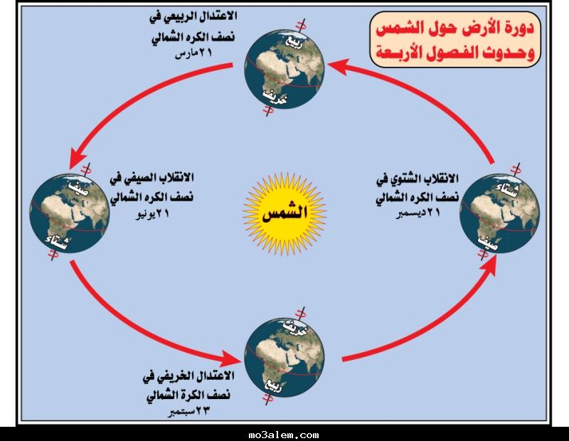
:كيفية حدوث الفصول الأربعة : 
 تحدث الفصول الأربعة نتيجة:
دوران الأرض حول الشمس مرة كل عام .
 ميل محور الأرض و ثبات اتجاهه أثناء الدوران.
 خــلي بالك :
ميل المحور ثابت في اتجاه واحد لايتغيرأثناء دوران الأرض حول الشمس

ملاحظات هامة عن محور الأرض :
 ماذا يحدث اذا ……..؟
لو كان محور الأرض عموديا غير مائلا :
لأصبحت أشعة الشمس عمودية فقط على خط الاستواء و مائلة على بقية أجزاء الأرض طول العام .
لم تحدث الفصول الأربعة .• ثبات حالة المناخ في كل أجزاء الأرض.
لو كان ميل محور الأرض غير ثابت الاتجاه لأدى ذلك إلى :
مجيء الفصول الأربعة بغير ترتيبها الذي نعرفه
تكرار الشتاء أو الصيف في السنة الواحدة .

 ما النتائج : دوران الأرض حول الشمس مع ميل المحور وثبات اتجاهه .(ميل محور الارض اثناء دورنها حول الشمس) ؟.
- اختلاف زاوية سقوط أشعة الشمس على المكان الواحد من شهر لآخر .
- اختلاف درجات الحرارة 3 - حدوث الفصول الأربعة .

 ما العـلا قـة بيـن : محـور الأرض و تـرتيـب الفصـول الأربعـة 

: توزيع الفصول الأربعة في نصفي الكرة الشمالي و الجنوبي:

(( 1 )) الصيف الشمالي ( 21 يونيه ) :
- تتعامد الشمس على مدار السرطان نتيجة ميل الطرف الشمالي للأرض نحو الشمس
- يحل فصل الصيف في نصف الكرة الأرضية الشمالي فيطول النهار و يقصر الليل .
- يحل فصل الشتاء في نصف الكرة الأرضية الجنوبي فيقصر النهار و يطول الليل .
- يتميز فصل الصيف بارتفاع درجات الحرارة .
(( 2 )) الخريف الشمالي ( 23 سبتمبر ) :
- تتعامد الشمس على خط الاستواء نتيجة مواجهة الأرض للشمس .
- يحل فصل الخريف في نصف الكرة الأرضية الشمالي .
- يحل فصل الربيع في نصف الكرة الأرضية الجنوبي .
- يتساوى طول الليل و النهار في نصفي الكرة الأرضية .
- يتميز فصل الخريف بتساقط أوراق الشجر .
(( 3 )) الشتاء الشمالي ( 21 ديسمبر ) :
- تتعامد الشمس على مدار الجدي نتيجة ميل الطرف الجنوبي لمحور الأرض نحو الشمس .
- يحل فصل الشتاء في نصف الكرة الأرضية الشمالي فيقصر النهار و يطول الليل .
- يحل فصل الصيف في نصف الكرة الأرضية الجنوبي فيطول النهار و يقصر الليل
- يتميز فصل الشتاء بنشاط الرياح و سقوط الأمطار .

(( 4 )) الربيع الشمالي ( 21 مارس ) :
- تتعامد الشمس على خط الاستواء نتيجة مواجهة الأرض للشمس .
- يحل فصل الربيع في نصف الكرة الأرضية الشمالي .
- يحل فصل الخريف في نصف الكرة الأرضية الجنوبي .
- يتساوى طول الليل و النهار في نصفي الكرة الأرضية .
- يتميز فصل الربيع باعتدال المناخ حيث يميل للدفء و ازدهار الأشجار
✓ أثر الفصول الأربعة في حياة الإنسان والنبات و الحيوان :
- الإنسان : تختلف أنواع ملابس الإنسان وكذلك قدرته على العمل تبعا لاختلاف الحرارة من فصل لآخر .
- النبات : تتنوع النباتات و المحاصيل بتنوع الفصول الأربعة .
- الحيوان :البيات الشتوي لبعض الحيوانات ، هجرة الطيور في الشتاء .

 بــم تفســـر.......؟
1) اختلاف زاوية سقوط أشعة الشمس علىالمكان الواحدمن الأرض بين شهروآخر؟ بسبب ميل محور الأرض وثبات اتجاهه.
2) اختلاف طول الليل والنهار على سطح الأرض؟  بسبب ميل المحور بمقدار 23.5 ْ .
3) يتساوى طول الليل والنهار عند خط الاستواء طول العام ؟ بسبب تعامد الشمس على خط الاستواء .
4) عدم وضوح نظام الفصول الأربعة في الجهات القطبية أو الاستوائية ؟.
 أولاً : في الجهات الاستوائية: تكون أشعة الشمس عمودية طول العام وبالتالي تكون الحراة مرتفعة طول العام
 ثانياً : في الجهات القطبية: تكون أشعة الشمس مائلة دائماً فتكون الحرارة منخفضة طول العام .
5) اختلاف درجات الحرارة على كوكب الأرض؟
 بسبب اختلاف زاوية سقوط أشعة الشمس على المكان الواحد من الأرض بين شهر وآخر .

الدرس الأول
✓ اليـابــس والمـــاء ✓



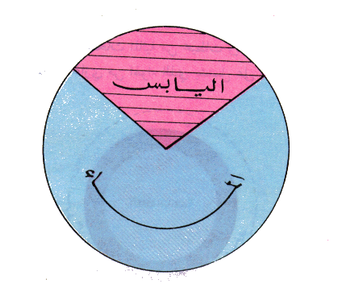
 اليـابس: هو الأجزاء المرتفعة من سطح الكرة الأرضية ولم يغمرها الماء وتبلغ 29% من مساحة الكرة الارضية.
المــاء: هو الأجزاءالمنخفضة من الأرض ويغمرها الماء وتساوي 71 %

 أهمية اليـابس 1- الميدان الرئيسي لنشاط الإنسان .
2- مصدر منتجاته الزراعية والحيوانية والمعدنية.

أهمية المـاء 1- سر الحياة فبدونه لايعيش أي كائن حي .
2- مصدر ثروات كالأسماك والأملاح واللؤلؤ والمرجان وغيرها .
علل: تسمية الأرض بالكوكب المائي ؟  بسبب اتساع مساحة المياه به حيث تبلغ 71 % من مساحة الكرة الأرضية.

 يمثل اليابس 29 % وينقسم إلى مساحات أرضية كبيرة وتسمى القارات
ولكن كيف تكونت القارات والمحيطات ؟ وهل خلقها الله سبحانه وتعالي بالشكل الموجود حالياً ؟
✓ كيفية نشأة البابس والماء ✓
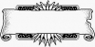
نظرية فيجنرلنشأة اليابس والماء للعالم الألماني فيجنر وتسمي نظرية  زحزحة القارات :
⇦يرى أن قارات العالم كانت كتلة واحدة متماسكة .
⇦ تعرضت الكتلة للتصدع والانكسار .
⇦انقسمت الكتلة إلى عدة أجزاء حتى وصلت لشكلها الحالي وكونت القارات.
 وقد مرة عملية نشأة اليابس والماء بعدة مراحل هى:
المرحلة الأولى
✓ كان اليابس كتلة واحدة تسمي  بنجايا ✓ كان الماء يحيط بها من جميع الجهات.
المرحلة الثانية
✓انقسم اليابس إلى كتلتين ✓كتلة في الشمال تسمى  لوراسيا .
✓ كتلة الجنوب تسمى جندوانا  ✓يفصل بين الكتلتين بحرتثس.
المرحلة الثالثة
✓ انقسمت جندوانا و لوراسيا إلى عدة كتل أخذت في الاتساع والتباعد عن بعضها.
✓ثم أخذت شكل القارات الآن وهذا ما سمي بنظرية زحزحة القارات.
الدليل علي صحة نظرية فيجنر

النشابة بين الساحل الغربي لأفريقيا والساحل الشرقي لأمريكا الجنوبية .

✓ توزيع اليــابس والمـــاء ✓
 أولا : القارات ⇦ عدد قارات العالم هو 7 قارات مرتبة كالآتي :-
القارة | آسيا | إفريقيا | أمريكا الشماليه | أمريكا الجنوبية | القطبية الجنوبية  ( إنتاركتيكا) | أوروبا | أستراليا
المساحة | 5. 44مليون كم² | 30.3 مليون كم² | 24.2 مليون كم² | 17.8 مليون كم² | 12.5 مليون كم² | 10.5 مليون كم² | 7.7 مليون كم²
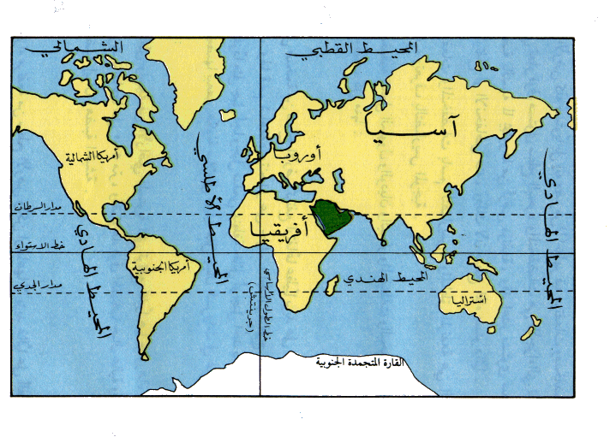

 علل:القارات القطبية الجنوبية غير مأهولة بالسكان؟
 لانتشار الجليد والبرد لأنها مغطاة بالثلج طوال العام.
⋅ من الخريطة السابقة نستنتج أن :
 أولا: خط الاستواء يقسم الأرض إلى نصفين متساويين هما:
نصف الكرة الشمالى | نصف الكرة الجنوبى
1- يمر به مدار السرطان  2- يقع به معظم اليابس .مثل :  3- يضم :قارتى أوروبا وأمريكا الشمالية بأكملهما.  معظم مساحة أسيا النصف الشمالىمن إفريقيا. | 1- يمر به مدار الجدى .  2- يقع به معظم الماء .  3- يضم: القارة القطبية الجنوبية وأستراليا بأكملهما.  معظم أمريكا الجنوبيةالنصف الجنوبى من افريقيا
 ثانيا: خط جرينتش يقسم الكرة الأرضية إلى نصفين هما :
نصف الكرة الشرقي | نصف الكرة الغربى
1- يقع فيه معظم مساحة اليابس.  2- يضم: قارة أستراليا وقارة آسيا بأكملهما.   معظم مساحة قارتى أوربا وأفريقيا . | 1- يقع فيه معظم الماء.  2- يضم الأمريكتين بالكامل :  أمريكا الشمالية أمريكا الجنوبية .

تقع قارة انتاركتيكا  القارة القطبية الجنوبية  حول القطب الجنوبي في نصفي الكرة الشرقي والغربي .
 علل: تسمية الأمريكتين بالعالم الجديد؟
 لأنه لم يكن معروفا لسكان العالم القديم حتى تم اكتشافه أواخر القرن 15م.

 خلي بالك:
⇦ تعد قارة أفريقيا هى القارة الوحيدة في العالم التي يمربها ثلاث دوائرعرض رئيسية مدار السرطان في الشمال
ومدار الجدي فى الجنوب ، ووسطها خط الإستواء تقريباً.
⇦ مدار السرطان يمر بقارات إفريقيا وآسيا وأمريكا الشمالية .
المحيطات : هى مساحات واسعة من الماء المالح تتصل ببعضها ولها أعماق كبيرة.
ترتيب المحيطات حسب مساحتها ترتيب تنازليا :  ( الهادي - الأطلنطي – الهندي- القطبى)
النتائج المترتبة على: توزيع اليابس والماء على سطح الأرض ؟
اختلاف التضاريس والمناخ على سطح الأرض اختلاف الأقاليم المناخية والنباتية
 اختلاف توزيع السكان على سطح الأرض إختلاف خصائص النبات والحيوان
إختلاف نشاط السكان ومظاهر حياتهم.

الـدرس الثـاني

عوامل تشكيل سطح الأرض

 خلق الله سبحانه وتعالي الأرض وجعلها مستقر للإنسان
جعل التنوع والإختلاف والتكامل اساس الحياة عليها .
 سـطح الأرض ليس كله مستوياً .........علل ؟  حيث يظهر فيه المرتفعات والمنخفضات .
المرتفعـات : هي الأجزاء المرتفعة عن سطح البحر مثل  الجبال - التلال - الهضاب .
المنخفضات : هي الأجزاء المنخفضة عن مستوى سطح البحر مثل   الأودية – السهول).

المرتفعـات
❶الجـبال | •أرض مرتفعة عن سطح الأرض ولها قمة ويزيد ارتفاعها عن 1000مترفوق سطح البحرمثـل جبال:  (الألب فـى أوربا – الهيمالايا فـي أسيا – الانديز بـأمريكا الجنوبية ).
❷الهضاب | •مناطق واسعة من الأرض شبة مستوية يزيد ارتفاعها عن 500 متر فوق سطح البحرمثـل:   (هضبة الصحراء الكبرى وهضبة إثيوبيا فـى أفريقيا - وهضبة التبت بـآسيا ).
❸التـلال | •أجزاء مرتفعه من الأرض تشبة الجبل وتقل عن 1000 متر فوق سطح الأرض مثـل:   (تل المقطم بـمصـر ).

المنخفضـات
❶السـهول | • أرض منبسطة لا يزيد ارتفاعها عن 500 متر عن سطح البحر وتنقسم إلى:   ⇦سهول فيضية(سهول وادى النيل) ⇦ سهول ساحلية
❷الأوديـة | •أراضى منخفضة ضيقة ومستطيلة تحيط بها المرتفعات (وادي نهر النيل بمصر )

 أُثـر التضـاريـس علـى حيـاة الإنسـان:
 تنوع التضاريس تؤدى إلى تنوع المناخ والنبات والحيوان
تؤثر على النشاط البشرى حيث تعتبرالسهول أكثر ملائمة للنشاط البشرى على عكس الجبال.
ترتفع الكثافة السكانية في السهول الغنية بالموارد الاقتصادية
 بم تفسر: السـهول أكثر ملائمة للنشاط البشري أكثر من الجبال؟  لأن السهول غنية بمواردها الإقتصادية.
 عـوامـل تشكيل سطـح الأرض

- عـوامـل باطنية منها: ⇦ ( الزلازل – البراكين – الحركات بطيئة ).
- عـوامـل خارجية منها: ⇦ (التعرية مائية – التعرية هوائية – التعرية جليدية ).

أولاً: العـوامـل البـاطنيـة

 الزلا زل :  هزات سريعة في القشرة الأرضية قد تكون قوية مدمرة ، أو ضعيفة ، أو غير محسوسة.

تأُثيرها في تشكيل الأرض:
 تصدع القشرة الأرضية وتشققها. تنخفض بعض أجزاءها فتغمرها المياة.
 أو ترتفع بعض أجزاءها وينحسر عنها المياة.
 البراكين :  خروج الصخور المنصهرة والغازات من باطن الأرض إلى سطحها .

✵ تأُثيرها في تشكيل الأرض:
• حين تبرد المنصهرات وتتجمد تتكون جبال مرتفعةعلىشكل مخروط أوتكون هضاب بركانية فتنشأعنها: 
جزر بركانية مثـل  (جزر هاواي)  جبال مخروطية مثـل  (جبل كينيا )
 هضاب بركانية مثـل  (هضبة إثيوبيا واليمن )
الحركات البطيئة :  هي الالتواءات والانكسارات التي كونت القارات والسلاسل الجبلية العملاقة.

ثانيا : العوامل الخارجية

❶المياة (التعرية المائية) :
 تقوم المياة بنحت الصخور ونقلها وأرسابها في أماكن أخرى
مما يؤدى إلى تكوين السهول الفيضية ودالات الأنهار.
مراحل التعرية المائية⇦ : النحت.  النقل.  الارساب.

❷الرياح (التعرية الهوائية) :
  تعتبر الرياح أهم العوامل الخارجية(الظاهرية) التى تشكيل سطح الأرض..علل؟
حيث تقوم الرياح بنحت الصخور ونقلها وارسابها في مناطق أخرى مكونةالكثبان الرملية.

❸الجليد (تعرية جليدية ) :
 تراكم الثلوج يؤدى الى تكوين مسطحات عظيمة من الجليد مما يؤدى إلىتكوين:
البحيرات الجليدية - الالتواءات والانكسارات

الدرس الثالث
المياة المـالحـة والعذابـة

وهبنا الله الماء الذي هو سر الحياة علي سطح الأرض وكل نوع له إستخداماته ودوره لإستمرار الحياة.

 صور المياة :
 ✓ سطحي ✓ جوفي ✓ متجمد ✓ سائل ✓ عذب ✓ مالح

علل : الماء جزء من النظام البيئي ؟ لأنه يمر بدورة في الطبيعة .
كيف تحدث الأمطار ؟
 1- يتبخر مياة البحار والمحيطات والأنهار بواسطة أشعة الشمس .
2- تتكون السحب وتتكاثف وتسقط الأمطار.وتتكرر دائماً .......
أنواع المياة :
1- مالحة :  المحيطات  البحار  البحيرات
2- عذبة :  أنـهار  بحيرات مياة جوفية (الآباروالعيون)

أولاً الميـاة المـالحة

 تمثل المياة المالحة 97 % من المياه الموجودة على كوكب الارض.

1- المحيـطـــات
 هي مساحة واسعة من المياه المالحة ذات أعماق كبيرة جداً
الهادي166.2 مليون كم2 | الأطلنطي 86.5 مليون كم2 | الهندي 73.5 مليون كم2 | 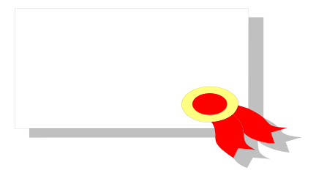  القطبي14 مليون كم2

2- البحــــــــار
هى مساحة من الماء المالح اقل عمقاً وأصغر مساحة من المحيطات:(البحر المتوسط- الأحمر- بحر الشمال)
بحر داخلى | − تتصل بالمحيطات بفتحات واسعة مثل ( بحر الشمال – بحر الصين )
بحر خارجى | − تتصل بالمحيطات بفتحات ضيقة ضحلة مثل( البحر المتوسط – البحر الأحمر)

3- البحـــــيرات المـالحة
مساحة صغيرة من الماء المالح محاطة باليابس من جميع الجهات مثل بحيرات شمال الدلتا
( المنزلة – البرلس - البردويل – إدكو – مريوط ).

ثانياً الميــاة العـذبــة
تبلغ نسبة المياة العذبة 3%. من المياه الموجودة على كوكب الارض
1- الأنهـــــــــار :
مجارى مائي عذب تكونت نتيجة سقوط الأمطار على المرتفعات أو ذوبان الجليد فوق قمم الجبال . مثـــــل : نهر النيل في مصر  دجلة والفرات بالعراق

2- البحــــــيرات العذبة
تتكون من تجمع مياة الأمطار والمياة الناتجة عن ذوبان الجليد.
مثـــــل :  فيكتوريا وسط أفريقيا  بحيرة السد العالي جنوب مصر

3- الميـــاة الجــوفــية
 العيون :  هي تدفق للمياة الجوفية وخروجها لسطح الأرض بشكل مستمر أو متقطع مثل (العيون في الواحات المصرية )
 الآبار :  هي حفر يتم حفرها بشكل رأسي في الأرض للوصول إلى المياة الجوفية

 أستـخدامـــات الميـــاة ❻ ( أهـميتـهـــا )
 الشرب وتوليد الكهرباء. تستخدم البحار والمحيطات كوسيلة للنقل المائي.
 مصدر للأسماك.  نحصل من المياة المالحة على الأملاح مثل ملح الطعام.
واجبنــا نحـــو الميــــاة

 المحافظة عليها وترشيد استهلاكها  العمل على عدم تلوثها



الـدرس الأول
وحــدة شعــب

 عرف المصري القديم أن أساس اى تقدم هو التعاون بين الأفراد وانتقل من حياة الترحال إلى حياة الاستقرار وعرف الزراعة والكتابة والمعادن
 ونجد أن أول حضارة عرفها الإنسان هي الحضارة الفرعونية وساعدهم عليها نهر النيل
وقد قسم المؤرخون تاريخ مصر إلى قسمين هما :

العصور التاريخية التى مرت بها مصر
عصـور مـا قبـل التـاريــخ : - هي العصور التي تسبق معرفة الانسان للكتابة.
وتبدأ منذ خلق الله الإنسان حتى معرفة الكتابة.
العصـور التـاريخيــة :- هي التي تبدأ باختراع(معرفة) الإنسان للكتابة. ونجح في ذلك عام 3350ق.م.
 تقاس أحداث التاريخ بالسنين والقرون [ القرن يساوي 100 عام ] .
 ما النتائج : معرفى الانسان للكتابة ؟ سجل ماقام به من اعمال ومامر به من أحداث .
 لقراءة التاريخ القديم: ❻ يجب أن نعلم أن حساب السنين قبل الميلاد أي قبل ميلاد السيد ( المسيح ) تسير باتجاه
يتناقص فيه عدد السنوات أي أن عام 4000ق.م بعدها عام 3999 ق.م ثم 3998ق.م ..وهكذا.......
 ولكن لماذا قسم المؤرخين التاريخ إلى عصور؟ لكي يسهل فهمه ودراسته كما سنرى قصة استقرارالإنسان على وادي النيل

عصور ما قبل التاريخ
العصر الحجرى القديم

 عاش الانسان المصري فى العصرالحجرى القديم حياة غير مستقرة .... دائم التنقل .... علل ؟
 لأنه تنقل من مكان لأخر بحثا عن الغذاء والماء .
1- كان الإنسان دائم التنقل بين الهضاب وعلى جانبي النيل من أجل جمع الثمار وصيد الحيوانات والطيور.
2- سكن الكهوف 3- استخدم الانسان الأدوات من الأحجار مثل السكين والبلطة في عملية الصيد
4-اكتشف النارنتيجة احتكاك الاحجار الصلبة ببعضها واستخدمها في الطهي والإضاءة وابعادالحيوانات المفترسةعن مسكنه وفي صيدها.
العصر الحجرى الحديث
1- هجرالإنسان المصري القديم الهضبة ونزوله إلى الوادي (بم تفسر)؟ بسبب جفاف الهضاب وهجرة الحيوانات لها
2- عاش الإنسان في هذا العصر حياة مستقرة ....... .علل؟
1- لأنه عرف الزراعة واستئناس الحيوانات . 2- لأنه سكن بجانب نهر النيل .
3- عرف الزراعة وأنتج الحبوب مثل القمح – الشعير والكتان 4- بنى مسكنه من(الطين والبوص) وظهرت القري.
5- عرف صناعة الأواني والنسيج والملابس من الكتان 6- بنى المقابر لدفن الموتي .

عصر أستخدام المعادن ( العصر النحاسى )
1- كان المصري أكثر إستقراراً. 2- صنع أدواته من المعادن والحجارة والخشب والعاج .
3- عرف المعادن وكان النحاس أكثرها انتشارا ، وكان يستخرج من سيناء.
4- بنى مسكنه من الطوب اللبن .
5- فرشت المساكن بالحصير المصنوع من نبات البردي والأسرة غير المرتفعة وصنعت الوسائد من الجلد.
6- ظهرت بعض العبادات مثل تقديس بعض الحيوانات. .
عصـر مـا قبـل الأسـرات
 التدرج نحو الوحدة السياسية 

أولاً: نشـأة القـرى: 
1- بعد نزول المصري الي وادي النيل تعلم الزراعة والإستقرار.
2- شيد بيوتا : ً❻ فتكونت القري من مجموعه اسر في مكان واحد.

4- كان لكل قرية معبودها الخاص

5- كانت القرى بداية العمران البشري الذي أدى إلى ظهور المدن. 6- تميزت الحياة في القري بالتعاون بين سكانه.

ثـانيـا:- ظهـور المـدن :
1- تكونت المدن من مجموعة من القرى
2-احاطو المدينة بسور يحميهم من الخطر الخارجي
3-كان لكل مدينه حاكمها ومعبودها من القوى الطبيعية كالشمس – النيل– او طائر اوحيوان.
4- بنيت المعابد وظهرت الأسواق ونشطت الصناعة فى المدن .
ثـالثـا:- نشـأة الأقـاليـم المستقلـة:- بداية تحقيق الوحدة :
- يتكون الإقليم من مجموعة من القرى والمدن
- كان لكل اقليم حاكم يرعي شئونه ومعبود وعاصمة سمي الإقليم باسم المعبود (إقليم الصقر- إقليم النسر – إقليم الحية).
- تكون الجيش للدفاع عن الإقليم 4- تعتبر الأقاليم المستقلة الخطوة الأولى على طريق تحقيق الوحدة.
رابعا:- تحقيق الوحدة الأولى : 
1- تمكن احد حكام الوجه البحري من توحيد كل أقاليم الدلتافي مملكة الشمال .
2- إتسعت الوحدة فشملت مصر كلهاعام4242ق.م عندما تكونت أول حكومة مركزية .
3- كانت عاصمتها أون – هليوبلس عين شمس الحالية وكان معبودها الشمس .
4- لم يستمر الاتحاد بين الأقاليم طويلاً وانقسمت مصر إلى مملكتين :
مملكة الشمال فى الوجه البحرى ومملكة الجنوب فى الوجه القبلى.
 قارن بين مملكة الشمال ومملكة الجنوب ؟
وجه المقارنة | مملكة الشمال | مملكة الجنوب
العاصمة | بوتو ( تل الفراعين حاليا) | نخب ( الكاب حاليا)
لون التاج | أحمر | أبيض
الشعار | نبات البردى | زهرة اللوتس
المعبود ( الإله ) | ثعبان الكوبرا | انثى النسر
العصـر العتيـق الأسـرا ت ( ا - 2 )
عصر توحيد البلاد
عصـر تـوحيـد البـلاد ب

 في سنة 3200ق.م ظهر في مدينة طيبة (الأقصر حاليا) الملك مينا نارمر الذي نجح في
النصر على مملكة الشمال وتحقيق الوحدة بين الشمال والجنوب وتسمى الوحدة السياسية أو الوحدة القومية.
 وتمجيدا لما قام به هذا الملك العظيم من أعمال وتوحيد للبلاد لقب بعدة ألقاب مثل:
 صاحب التاجين ، وملك الأرضيين ، وثعبان الشمال ونسر الجنوب) .
 ما أهم أعمال الملك مينا نارمر ؟
1- أسس الأسرة الأولى (أول أسرة حاكمة فى تاريخ مصر القديم)
2- وحد القطرين( الشمال والجنوب).
3- انشأ قلعة الجدار الأبيض وقد اسماها من نفر واتخذها عاصمة الوحدة (منف)
⇦معنى قلعة الجدار الأبيض من نفر (معناها الميناء الجميل وقد سميت زمن اليونانيين ممفيس وسماها العرب منف)
مكانها (قرية ميت رهينة مركز البدر شين بمحافظة الجيزة ) وقد أصبحت منف عاصمة لمصر فى الدولة القديمة
 بم تفسر إنشاء ميناء قلعة الجدار الأبيض؟
لأنها تقع فى موقع حصين بين الشمال والجنوب مما يساعده على السيطرة على مملكةالشمال والجنوب و تأمين البلاد.
 بم تفسر تسمية مينا بملك الارضين وصاحب التاجين ؟
 تمجيداً له بعدما نجح فى توحيد مملكتى الشمال والجنوب فى مملكة واحدة (وحد القطرين)
اذكر ما تعرفه عن: لوحة نارمر؟( ما الدليل على انتصار الملك مينا على مملكة الشمال)؟
⇦ هي لوحة تذكارية يصور الوجه الأول منها الملك مينا وهو يمسك أســير من الشمال وعلى رأسه التاج الأبيض والوجه الأخر الملك نارمروهو يحتفل بانتصاره على مملكة الشمال وهو يلبس التاج الأحمر.
 الأسرة الثانية :- إنتقل الحكم الي أسرة جديدة وهي الأسرة الثانية والتي
حافظت علي الوحدة بين مملكة الشمال والجنــوب.
 علل : أهمية نهر النيل في قيام الحضارة المصرية ؟
أ) مصدر الخير والرخاء ب) ساعد على الاستقرار.
ج) ربط بين المدن والقرى والأقاليم د) مهد لقيام الوحدة .
هـ) حول مصر إلى جنة خضراء
 ملحوظة : قدس المصريين نهر النيل وسموه ( الإله حابي ).

 بم تفسر بقاء كثير من الآثار المصرية حتى الآن ؟  لجفاف مناخ مصر .
 الموقع:❻ أنعم الله على مصر بموقع ممتاز وفر لها :
حدود آمنة من المعتدين والطامعين.  سهل للمصريين القدماء الدفاع عن بلدهم.
شجع على اتصال مصر بجيرانها.
الدرس الثاني
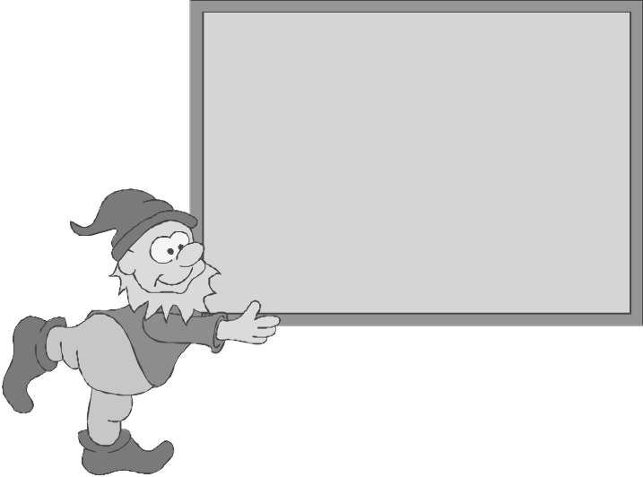

 عصـر الدولة القـديمة عصر بناة الأهرام(

عصر بناة الأهرام: الأسرات من3-6 (2780-2280ق.م)
 بم تفسر: يسمي عصر الدولة القديمة بعصر بناة الأهرام ؟
 لكثرة ما شيده الملوك من أهرامات ضخمة امتدت من إقليم الفيوم جنوبا
إلىالجيزة شمالا.
عاصمة الدولة القديمة ؟
اتخذت الدولة القديمة مدينة (منف) عاصمة البلاد .(من الذي بناها؟)
بم تفسر: عصر الدولة القديمة له مميزات ضخمة؟
1) تقدم ورقي في العلوم والفنون والعمارة 2) وما تميز به هذا العصر من سلام واستقرار.
3) النشاط المادي والفكري للمصريين . 4) الفن الرفيع والسلام .
 بما تفسر : أهتمام فراعنة الدولة القديمة ببناء الأهرامات؟
.  1) لاعتقادهم في البعث والخلود وبوجود حياة ابدية بعد الموت 2) استخدمت كمقابر حصينة لدفن الملوك
ما نتائج : اعتقاد المصريين القدماء في البعث والخلود ؟
- حرصوا على تحنيط الجثث ووضعها في مقابر حصينة
- كانت المقابر تزود بالطعام والشراب والأدوات التي كان يستخدمها في حياته من قبل أملا في استخدامها بعد الموت.
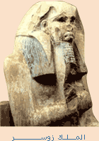
- كانت جدران المقابر تنقش بالمناظر المعتادة لتدخل السرورعلى الميت وتُذهب عنه الوحشة.

✓ أهـم ملوك الـدولـة القـديـمة✓

1- المـلك زوسـر:
1- مؤسس الأسرة الثالثة . 2- استخرج النحاس من مناجم سيناء
3- أول من غير في أسلوب العمارة بالمقابر 4- امتدت فتوحاته جنوبا إلى ما بعد الشلال الأول وبسط نفوذه على النوبيين.
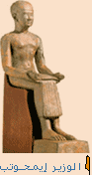
5- إنشاء هرم سقارة المدرج الذي يتكون من 6 مصاطب وارتفاعه 60متر ويعتبر أقدم بناء حجري ضخم عرفه التاريخ .
الوزير ايمحوتب :
1- هو وزير الملك زوسر 2- اشرف على بناء هرم زوسر( سقارة المدرج)
3- كان بارعا في إدارة أمور الدولة وفن العمارة واشتهر بالحكمة والطب وكتب فيها مولفات.
 بـم تفسر: شهرة هرم سقارة ؟  انه أول بناء جرى ضخم عرفه التاريخ
 بـم تفسر: تسمية هرم سقارة بالهرم المدرج ؟
لأنه يتكون من 6 مصاطب وارتفاعه 60متر وكل مصطبة اصغر مما تحتها.
بـم تفسر: كـان عصـر زوسـر تحول في هندسة بنـاء المقابـر الملكية ؟
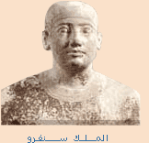
 لأن المقبرة كانت طوال الأسرتين الأولي والثانية مصطبة واحدة فتحولت الي هرم مدرج من ست مصاطب .

2- المـلك سنفـرو: لقب بالملك المحسن المحبوب (علل)؟
 لانه حكم البلاد حوالي 42 عام تميزت بالاستقرار والعدالة.
- هو مؤسس الأسرة الرابعة وإهتم بشئون مصر الداخلية والخارجية
2- شيد هرمين في دهشور جنوب سقارة .
3- شيد السفن وأرسل أسطول إلى فينيقيا لجلب الأخشاب الأرز من لبنان 4-امن حدود مصر من الشرق والجنوب
5-استخرج النحاس والفيروزمن سيناء . 6- تميز حكمه بالعدل فأحبه المصريين ولقبوه بالمحسن المحبوب .

3- الملك خوفــو:  هو ابن الملك سنفرو وصاحب الهرم الأكبر بالجيزة الذي يعتبر أضخم بناء حجري
على وجه الأرض وأحد عجائب الدنيا السبع ويحتوى علي 2.300.000حجر
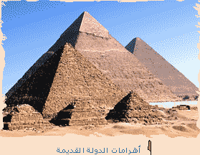
ويرى المؤرخ الاغريقى هيرودوت ان بناء الهرم استغرق 20عاما .
علل:يعتبرهرم خوفو من أهم عجائب الدنيا السبع؟ لضخامة بناؤه وبراعة هندسته. .
✓ بنى على مساحة 13فدان، ارتفاعه 146متر ولكن لعوامل الزمن أصبح 138 متر..
✓ لم يزل العالم كله عاجزاً عن معفة كيف بني الهرم .

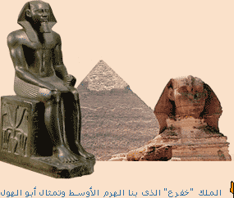
4- المـلك خفـرع : هو صاحب الهرم الأوسط وبلغ ارتفاعه143متر.
 ارتبط اسم خفرع بتمثال أبى الهول
وصف التمثال :- نحت تمثال أبي الهول من صخرة ضخمة واحدة على هيئة
أسد رابض له رأس إنسان ويعتقد أنه يمثل الملك خفرع.طول التمثال 57 متر وارتفاعه
20 متر وطول وجهه 5 أمتار وعرضه أقل وطول أنفه أكثر من متر وفمه مترين وثلث.
 ويدل ذلك على مدى ما كانت عليه الدولة القديمة من قوة وكذلك ملوكها وسيطرتهم على البلاد وكثرة مواردها.

5 - الملك منكاورع:
 تولي الحكم بعد وفاة أبيه الملك خفرع بنى هرمه بجانبه وارتفاعه 66 متر.
 كـان عهـده أكثـر حـريـة مـن ابيـه وجـده.. عـلل ؟
 حيث مارس الشعب الشعائر الدينية بحرية لم يعهدها في العصور السابقة.

6- الملك أوسر كاف:  مؤسس الأسرة الخامسة
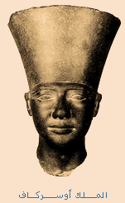
 نجح كهنة (رع) بعد أن ازداد نفوذهم بمدينة هليوبوليس (عين شمس) في إسقاط
الأسرة الرابعة وتولى أوسـر كـاف عرش مصر وهو الكاهن الأكبر في عين شمس.
 بـم تفسـر : اطلق اوسر كاف على نفسة ابن الاله رع ؟  نسبة الى الآلة رع اّلة الشمس
بني ملوك الأسرة الخامسة معابد مكشوفة بها مسلات ضخمة سميت ❻ (معابد الشمس)
 لماذا بنيت المعابد مكشوفة ؟  لأنهم عبدوا الشمس .
 توجد معظم معابد الشمس في أبي صير ودهشور بمحافظة الجيزة .
بـم تفسـر : أنهيار وسقوط الدولة القديمة ؟
− ضعف هيبة الملوك .  زيادة نفوذ حكام الأقاليم  تفكك وحدة البلاد .
انهيار سلطة الحكومة المركزية خاصة في عهد الملك بيبى الثاني الذي حكم البلاد قرابة 100 عام .
ثم سقوط الأسرة السادسة في عهد خلفائه وانتهاء الدولة القديمة.
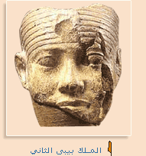

عصـر الاضمحـلال الأول (الأسـرات من 7-10):

 استمر عصر الاضمحلال حتي انتشرت في هذا العصر الفوضى وطمعت في أرض مصر قبائل البدوالآسيويين وسيطروا على بعض أجزائهاخلال الأسرة السابعة والثامنة .
مظاهرعصرالإضمحلال :-
الفلاح لم يعد يستطيع إن يحرث أرضه  ارتدت سيدات مصر العظيمات ملابس باليه
 توقف إبحار السفن  أصبح رجال الأمن من الناهين  أصبح الأخ لا يثق في أخيه
استمر هذا الوضع حتى ظهور أسرة قوية في (اهناسيا) وهي الأسرة التاسعة والعاشرة بمحافظة بني سويف التي
سيطرت على الدلتا ومصر الوسطى وطردت الآسيويين من البلاد وتميز عهدها بازدهار الأدب والكتابة
ثم تنافس حكام طيبة مع أسرة (اهناسيا) للسيطرة على البلاد ونجح حكام طيبه في القضاء على الأسرة العاشرة في (اهناسيا) وأقاموا الأسرة الحادية عشر والذي يبدأ بها عصـر جديد هو❻ ( عصر الدولة الوسطى ).

الدرس الثالث
 عصـر الـدولـة الـوسطـى 
عصـرالرخـاء الاقتصـادى
( الاسـرتـان 11- 12 )

 علل : يطلق علي عصر الدولة الوسطي  عصر الرخاء الإقتصادي  ؟ والعصر الذهبي لمصر الفرعونية ؟
1- إهتم ملوك الدولة الوسطي بموارد مصر الطبيعية للنهوض بالبلاد.
2- إقامة العديد من المشروعات التي نهضت بالبلاد نهضة شاملة . 3- إقامة مشروعات تعود علي الشعب بالنفع .
 بم تفسر كان عصر الدولة الوسطى يمثل العصر الذهبى لمصر الفرعونيه ؟
حيث تميز بـ:
1- النهوض بـ ( الزراعة – الصناعة – التجارة )
2- تشغيل ( المناجم – المحاجر)
3- تقدم (الفنون – العمارة - الاداب)
4- حفر قناة زيزوستريس.

أهم ملوك الدولة الوسطي
1- إمنمحـات الأول :

كان وزيراً لآخر ملوك الأسرة الحادية عشرة ولما مات الملك دون وريث أعلن نفسه ملكاً على مصرحوالى
عام 2000ق0م وأسس الأسرة الثانية عشرة والتى حكمت أكثر من مائتى عام حكم هو منها 30 عام.
مـاأهـم أعمالـه: 1) اخضع حكام الاقاليم.
2) عمل على حفظ العلاقات الوديه بينه وبين حكام الاقاليم ولم يسلبهم سلطانهم مقابل ان يقدموا له الولاء والطاعه
3) نقل العاصمه من طيبه الى اثيت تاوى اى القابضة على الارضين 4) أمن حدود البلاد ضد غارات الآسيويين والليبيين.
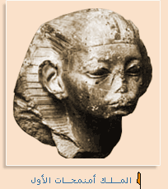
 بما تفسر : نقل امنمحات الأول العاصمة من طيبة الى أثيت تاوى ؟
ليضمن سيطرته على جميع أنحاء البلاد وذلك لان موقعها متوسط بين الوجهين البحرى والقبلى.
⬅ ما المقصود بعبارة أثيت تاوي؟
 تعني القابض على الأرضيين أوالوجهين البحرى والقبلى وكانت تقع جنوب مدينة منف القديمة.
ومكانها الحالى قرية اللشت الحالية جنوب مدينة العياط بمحافظة الجيزة .

2- سـنوسرت الثـالـث : أشهر ملوك الدولة الوسطي، إشتهر بشخصيته
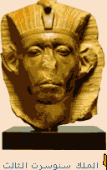
وحكمه العادل ، وإهتمامه بالتجارة الخارجية .
 ما أهم أعمال سنوسرت الثالث ؟
1) حفر قناة سيزوستريس التى أصبحت أقدم طريق مائى يصل البحرالأحمر بالمتوسط
عن طريق نهر النيل
 ماالنتائج المترتبة علي : حفر قناة سيزوستريس ؟
  - زيادة النشاط التجارى مع كل من فلسطين وسورياوجزر البحر المتوسط (كريت وصقليه)
  - زيادة الصلات التجاريه بين مصر وبلاد بونت ( الصومال حاليا)
2) امن حدود مصر الجنوبية فانشاء قلعتى سمنه و قمنه فيما وراء الجندل الثانى.
ولم يكتفى بذلك جعل واجب الحمايه عن الوطن واجب مقدس ويتضح ذللك من اللوحة التى اقامها فى بلاد النوبه والتى يناشد فيها خلفاءه بالمحافظه على تللك الحدود قائلا:) إن من يحافظ من ابنائى على هذه الحدود التى اقمتها فانه ابنى وولدى أما الذى يهملها ولا يحارب من اجلها فليس بابنى ولم يولد منى 
خالى بالك ... كلمة سيزوستريس هي التسمية الإغريقية لسنوسرت.

3- أمنمحـات الثـالـث:  أحد ملوك الاسرة الـ12 العظام صاحب معبد اللابرنت الضخم (قصر التيه)
أهم اعمال امنمحات الثالث :- 1- اهتم بتنمية موارد مصر الطبيعية
2- أهتم بشؤن الرى وأقام بالفيوم سد اللاهون....علل؟  لتنظيم شئون الري والتوسع في الزراعة .
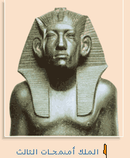
3- أقام مقياس للنيل بالقرب من قلعة سمنة عند الشلال الثانى.......علل ؟
 ❶للتعرف على ارتفاع مياه الفيضان في نهر النيل .
❷لكى يتم تحديد المساحات المنزرعة. ❸ يتم على أساسه تقدير الضرائب .
4- بناء هرم عند بلدة هوارم بالفيوم 5-انشاء قصر التيه وهو معبد ضخم ضم 12 ردهة و3000 حجرة.
 لماذا سمى قصر التيه بهذا الإسم ؟
لأنه كان من الصعب على الزائر الخروج من المعبد بعد دخوله لكثرة حجراته وردهاته.( 3000حجرة
عصـر الإضمـحـلال الثـانى( الأسـرات 13-17 )

غــزو الهـكسـوس
بم تفسر: تسمية الفترة من الأسرة 13 – 17 بعصر الاضمحلال الثانى ؟( أسباب سقوط ونهاية الدولة الوسطي)؟
1)لأنه خلف الملك إمنمحات الثالث ملوك ضعاف 2) تدهور وضعف البلاد
3)أشتد الصراع بين حكام الأقاليم أنفسهم . 4 )أشتد الصراع بين حكام الأقاليم والقصر الفرعوني.
5 )عودة الفوضى للبلاد وإضطراب الأمن .
 كان من نتائج ذلك ان وقعت البلاد فريسة لغزو الهكسوس .
 من هم الهكسوس ؟
قبائل بدوية حضرت من قارة آسياعن طريق فلسطين وسماهم المصريين القدماء
( الملوك الرعاة )❻ عـلل لأنهم اغتصبوا بلادهم دون وجه حق .
 العوامل التى ساعدت الهكسوس على احتلال مصر. ؟( بم تفسر: أسباب نجاح الهكسوس في احتلال مصر ؟)
- ضعف أحوال البلاد وتفككها 2)انتشار الفوضى والاضطرابات
- تفوقهم الحربى وإستخدامهم للعجلات الحربية التى تجرها الخيول .
- إستخدامهم الأقواس البعيدة المدى والسيوف المصنوعة من البرونز .

عاصمة الهكسوس فى مصر :-
 اتخذ الهكسوس من مدينة أواريس ( صان الحجر ) فى شرق الدلتا قرب الزقازيق محافظة الشرقيةعاصمة لهم بينما
سيطر النوبيون على الجزء الجنوبى من البلاد ولم يبق مستقلاً فى مصر سوى جزء فى الصعيد يحكمة أمراء طيبة.
ثم تقدمت قواتهم جنوبا ث واستولوا علي منف ومصر الوسطي وقاموا بعمليات نهب وتخريب كبيرة *****
 علل :- كره المصريين للهكسوس ؟
لانهم 1)أساءوا معاملة المصريين 2) قاموا بنهب ممتلكاتهم وتخريب المعابد
3) فرضوا الجزية على الأهالى " الضرائب الباهظة " 4) حرموا المصريين من حريتهم وإستقلالهم
 بم تفسر :- بناء الهكسوس القلاع والحصون وتوزيع قواتهم الحربية في مصر ؟
حتي يمنعوا المصريين من الثورة ضدهم .

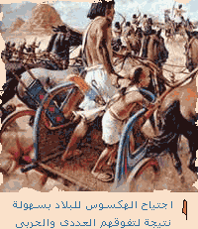
الهكسوس والحضارة المصرية:
بمرور الزمن تأثر الهكسوس بالحضارة المصرية حيث :-
- تلقبوا بألقاب الفراعنة
- لبسوا ملابس المصريين القدماء وتحدثوا بلغتهم وقلدوهم فى كل شئ
لكن المصريون نظرو إليهم نظرة كره وإحتقاروعقدوا العزم على طردهم من البلاد.

 أمراء طيبة وقيادة حركة الكفاح ضد الهكسوس:

◆ أسس امراء طيبة الأسرة السابعة عشرة وبسطوا سيطرتها على الصعيد , وإزدادت الروح الوطنية بينهم 0
❖ أمير طيبة سقنن رع قاد المرحلة الاولي من حرب التحرير ضد الهكسوس وسقط أميرطيبة شهيداً وكان أول حاكم
مصرى يسقط شهيداً فى سبيل تحرير وطنه .
⬥ ظلت زوجة سقنن رع الملكة العظيمة ( أياح حتب ) تحث ابنها ( كاموزه ) على مواصلة الكفاح ضد الهكسوس الى ان
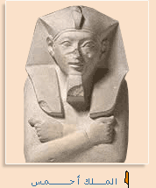
استشهد فى معركة التحرير 0

 _{أحـمس وطـرد الـهـكـسـوس}

 دعت الملكة أياح حتب أبنها الثانى ( أحمس ) لقيادة شعبة لمعركة الحرية.
 أعد أحمس جيشاًَ قوياً مدرباً وأستخدم العجلات الحربية
 وحد أحمس امراء الصعيد تحت قيادته
اتجه أحمس بجيشه شمالاً فحاصر العاصمة ( أواريس )وهزمهم وطردهم منها وتعقب الهكسوس الذين هربوا إلى فلسطين حيث تحصنوا فى حصن ( شاروهين ) ولكنه هزمهم وشتت شملهم ولم يظهرأسمهم بعد ذلك فى التاريخ 0
 وبدأ عصر جديد هو عصر الدولة الحديثة.....

_{الـدرس الـرابع}
عصـر الـدولـة الحـديثـة
عصــر المجـد الحـربـي
الأســـرات  18 - 20 

بـم تفسـر: يطلق علي عصر الدولة الحديثة عصر المجد الحربي؟
1- إهتم ملوك هذه الدولة بإتساع ملكهم وزيادة مساحة إمبراطوريتهم .
2- خاضوا المعارك العسكرية وحققوا فيه انتصارات رائعة علي أعدائهم .
3- إستطاعوا تكوين اول إمبراطورية مصرية في التاريخ .
 من هو مؤسس الأسرة الثامنة عشر ؟  أسسها الأمير أحمس الأول
- أدرك ملوك مصر اهمية بناء جيش قوى لحماية مصر من الطامعين
 بم تفسر : تسابق المصريين القدماء فى الإلتحاق بالجيش بعد قيام الأسرة 18؟
1- لأنهم أدركوا أن الإنتساب للجيش شرف.
2- لأن الجندية ترفع منزلة صاحبها فى المجتمع.
3- لأن الفرعون يكافئ من يظهر أعمالاً بطولية فى ميادين القتال.
بم تفسر : إهتمام ملوك الدولة الحديثة ببناء جيش قوى ؟
 لحماية البلاد من الطامعين ويحقق لمصر وحدتها وإستقلالها .

أشهر ملوك الدولة الوسطى:

1- الملكة حتشبسوت تعد من اشهرملكات مصروتربعت علي عرش مصرمدة 20 سنة
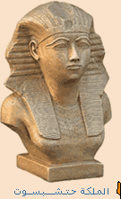
✓ وقد نعمت البلاد فى عهدها بسلام خارجي يحميه جيش قوى ، ولم تكن تميل للحرب .
✓ تميز عصر حتشبسوت بأنه عصر بناء وتشييد ، والسلام والأمن والإستقرار .
✓أرسلت بعثه الى بلاد بونت  الصومال  محمله بالهدايا والبضائع المصرية ثم عادت
البعثة محمله بالأخشاب والبخور والأحجار الكر يمه والعاج وجلود الأسود .
✓ بناء المسلتين الشاهقتين اللتين أقامتهما فى معبد الكرنك ولا تزال أحداهما قائمة الى الآن .
 تلقبت بألقاب الملوك ولبست ملابسهم فى الحفلات الرسمية

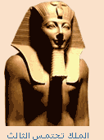
2- الملك تحتمس الثالث  أعظم ملوك مصر الفرعونية
 تعد اعماله مفخرة لكل مصـري يعتز بها علي مر ومدي تاريخ البشرية كلها .
1- اقدر الملوك فى الحرب والإدارة . 2- قسم الجيش الي قلب وجناحين .
3- إخترع حرب  المفاجأة   والإستباقية . 4- ثبت حكم مصر فى بلاد النوبة .
5- أقام أقدم إمبراطوريه عرفها التاريخ تمتد من اعالى الفرات شمالا حتى الجندل الرابع جنوبا
6- أرسل 16 حمله إلى سوريا وفلسطين لتثبيت الحكم المصري هناك .
7- انتصر على أمراء البلاد الآسيوية فى الشام وإطراف العراق بزعامة أمير قاد ش فى معركة  مجدو  بالشام .
8- انشأ أسطول بحري وسيطر على الكثير من جزر البحر المتوسط وساحل فينيقيا سواحل لبنان وفلسطين حاليا
ما النتائج المترتبة على معركة مجدو ؟ قوة الجيش في عهد تحتمس الثالث؟
حرص أمراء وملوك البلاد المجاورة على إرضائه - واثرالجيش فى تماسك الامبراطورية المصرية لمدة قرن من الزمن.

 أعماله فى مجال الأدارة :-
 ما أهم أعمال الملك تحتمس الثالث الادارية؟
1- احضر ابناء الأقاليم الاسيوية ليعلمهم فى مصر ( بم تفسر ) حتى يشبوا على الولاء والطاعة لمصر
2- عمل على توطيد علاقاته بملوك وحكام البلاد المجاورة
3- كسب الامراء الاسيويين مما ساعد على تماسك امبراطوريته ونشر الثقافة المصرية فى بلادهم
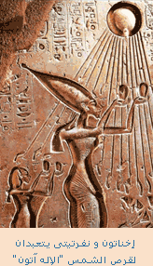
3- الملك أمنحتب الرابع ❻  إخـنـاتـون 
1- تولى حكم البلاد بعد وفاة أبيه امنتحتب الثالث وعمره لا يزيد عن 16 عاما .
2- تزوج من نفرتيتي وإختلفت إهتماماته عن بقية الملوك الذين سبقوه .
3- اهتم بالدين والعبادة واهمل أمور السياسة والحرب .
3- كان الإله آمون الإله الرسمي للدولة وكانت طيبه عاصمة الدولة الحديثة ....ثم ؟
الثورةالدينية لإخناتون :-
كان إخناتون يري أن جميع الإلهة صور متعددة لإله واحد هوآتون قرص الشمس
الذى يرسل أشعته على أهل الأرض فيحمل لهم النور والحياة.
إعتقد أن الإله أشعة تخرج منهايد آدمية توزع الخير علي الناس في الأض .
 مـا نتـائـج ذلك ......؟؟؟؟؟
✓ سمي نفسه اخناتون اى المخلص لأتون
✓انشأ مدينه جديدة اسماها اخيتاتون وموقعها ( تل العمارنة بمحافظة المنيا)
✓تفككت الإمبراطورية المصرية فى عهده .
✓قيام ثورة كهنة الإله آمون والآلهة الأخرى بعد أن عمل على إبطال عبادة تلك الآلهة .
✓لم يقدر لهذه الديانة ان تستمر ...... لوفاة صاحبها .
✓ ورغم ذلك يحتل اخناتون مكانة بارزة بين المفكرين لان ما نادى به كان يمثل
ثورة دينيه فى مجتمع ترسخت فيه عقيدة تعدد الالهه.
4- تـوت عنـخ آمـون اكتشفت مقبرته كاملة سنة 1922م على يد المكتشف الإنجليزي هوارد كارترفى وادي الملوك
غرب الأقصر, وتدل مقبرته على مدى ما وصلت إليه الفنون المصرية من تقدم,رغم أنه لم يطل عهده سوى 8 سنوات فقط .
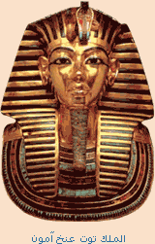
تولى الحكم بعد إخناتون :-
أعاد العاصمة من أخيتاتون إلى طيبة  الأقصر  حالياً .
زاد فى عهده نفوذ كهنة الإله آمون وضاعف ثروات معابدهم تكفيراً عما أصابهم
من هوان فى عهد أخيه إخناتون 0
ما سبب شهرة توت عنخ آمون الفائقة ؟
ترجع شهرته إلى إكتشاف مقبرته كاملة مليئة بالكنوز والتي تدل محتوياتها
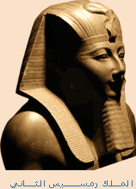
تدل على الرقى والتقدم وعلي عظمة الفن المصري

5-الملك رمسيس الثاني أشهر ملوك الأسرة الـ 19
يسمى عصره بعصر الإمبراطورية الثانية . قضى على الفتن والمؤامرات وأعاد وحدة البلاد
 عمل على إحياء النفوذ المصرى فى بلاد الشام بعد أن ضعف بعد قيام إخناتون بثورته الدينية .
 معركة قادش : قادها رمسيس الثانى ضد الحيثيين واستمرت الحرب بينهما
15 عاما فاضطر ملك الحيثيين الى توقيع معاهدة مع رمسيس الثانى
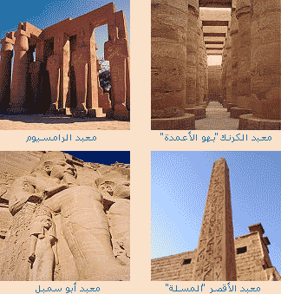
تنص على : (1) وقف الحرب بينهما وإعادة العلاقات الودية بين الطرفين .
(2) مساعدة كل طرف منهما الاخر اذا تعرض للعدوان الخارجى
⇦ وتعد هذه المعاهدة أقدم معاهدة سلام عرفها التاريخ .

 ما أهم أعمال رمسيس الثانى الداخلية ؟
1) نحت فى عهده ستة معابد أشهره معبد أبو سمبل ومعبد الرامسيوم غرب طيبة
والتى تم إنفاذها من مياه السد العالى بمساعدة هيئة اليونسكو .
2) أتم بهو الأعمدة العظيمة فى معبد الكرنك .
3) أقام عدة مسلات وما زالت أحداها فى معبد الأقصر ونقلت الأخرى الى فرنسا فى أحد ميادين العاصمة باريس .
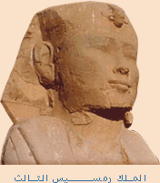
6- المـلك رمسيـس الثـالـث  الموسس الحقيقي للأسرة العشرين
 أخر الفراعنة العظام ..........لماذا ؟
 1- صد رمسيس الثالث عن مصر أخطار عظيمة لاتقل عن خطر الهكسوس .
2- انتصرعلى شعوب البحر المتوسط وهزم قواتهم البرية عند مدينة رفح .
3-انتصر الأسطول المصرى على سفنهم قرب مصب نهرالنيل الغربى .
4-تصدى رمسيس الثالث لهجمات الليبيين على حدود مصر الغربية وهزم الليبيين
بالقرب من وادى النطرون ، وقد حكم رمسيس الثالث 31 عام .

 نهاية الدولة الحديثة : (عام 1085 ق . م )
⇦ جاء بعد رمسيس الثالث - ملوك ضعاف- وازداد نفوذ كهنة آمون حتى أستطاع أحدهم تولى الحكم وانتهى عصر الدولة الحديثة عام 1085ق.م........وبدأ العصر المتأخر

العصر المتأخر  عصر الإضمحلال الثالث  الأسـرات 21 : 30
( 1085- 332ق.م )
يطلق على الفترة التى تلت سقوط الدولة الحديثة( العصرالمتأخر) أو( عصرالإضمحلال والضعف الثالث ) لتدهور الأحوال السياسية والإقتصادية والثقافية وقد أدت حالة الضعف والتدهور إلى:
خضوع البلاد للنفوذ الأجنبى بشكل متتالى حيث حكم مصر الليبيين ثم النوبيين , والآشوريين ثم الفرس حتي جاء أمير مدينة ....... سايس ..........من هو ؟
ابسمـاتيـك الأول:
 كان ابسماتيك أمير مدينه سايس (صان الحجرالحالية بمحافظة الغربية) مؤسس الأسرة 26
 استرد لمصر حريتها واستقلالها وقوتها الاقتصادية وعمل على :-
اهتم ببناء جيش قوى نجح فى طرد الآشوريين من مصر
 واعتمد فيه على الجنود المرتزقة ❻ وهم الذين يحاربون من اجل المال
 ضم إقليم منف وعمل علي تنمية تجارة مصر فنشطت التجارة مع المدن الفينيقية
نخـاو الثـانـي:
 خلف ابسماتيك فى الحكم وأكمل مسيرة التقدم فى البلاد فقام بــ :-
 إعادة القناة التي تصل النيل بالبحرالأحمرفىعهد الدولة الوسطي( قناة سيزوستريس)
 أرسل بعثة للدوران حول أفريقيا استمرت 3 سنوات ونجحت فى ذلك .
نهاية الحكم الفرعوني:
 لم يستمر عصر النهضة طويلا فقد تعرضت البلاد لغزو الفرس عام 525ق م وقضوا على الأسرة 26 وجعلوا مصر جزء من إمبراطوريتهم.ثم جاء من بعدهم اليونان والبطالمةوالرومان حتىتم تحرير مصرعلى يد عمرو بن العاص عام641 م –21هـ

مظـاهـر الحضـارة المصـريـة القـديمـة

الدرس الأول

من مـاهــر الحضـارة المصـريــة القـديـمة

1- نظام الحكم والإدارة

مفهوم الحياة السياسية :
✓ يقصد بها نظام الحكم في البلاد والسلظات المختلفة لإدارة شئون الوطن والعلاقة بين الحاكم وافراد المجتمع .
 علل:- تحقق لمصر القوة والرخاء علي مر العصور ؟
1- لأن مصر ظهرت منذ فجر التاريخ كدولة قوية. 2- لأنها كانت تسير علي نظام حكم ثابت
3- بدأ الحكم بحكام الأقاليم وانتهت بقيام نظام ملكي شمل كل البلاد.
 نظام الحكم والإدارة في مصر الفرعونية : 
1- الفـرعـون  المـلك  2- الـوزيــر.
3- حـكام الأقـاليـم 4- الإدارة المـركـزيـة
5- الجـيـش 6- الأسطـول
أولاً : الفـرعـون:-  يجمع في يده كل السلطات الدينية والدنيوية.
بـم تفسـر :- تقديس المصريين القدماء للفرعون ؟
 لأنهم كانوا يعتقدون بفكرة الملك المقدس الذى يدير شئون البلاد بأمر مقدس وهو صاحب النفوذ المطلق
وإبن الآله يجب علي الناس طاعته.
 ما أهم واجبات الفـرعـون ( المـلك )؟
❶ قيادة الجيش و الدفاع عن مصر . ❷حماية حدودها من الأعداء . ❸تحقيق العدالة . ❹بناء المعابد للآلهة . ❺تقديم القرابين للآلهة . ❻ تأمين وسائل الحياة لشعبه .
⇦ كان القصر الملكي مركزا لإدارة الحكم ومقره العاصمة .
 أضف الى معلوماتك ) ⇦ كلمة فرعون مشتقة من لفظ برعو باللغة الهيروغليفية أي البيت الكبير الذى يقيم فيه الملك .
 هـل تعرف أن بعـض الملكـات تولـو عرش مصر ؟ من..... ؟
ثانياً : الـوزيــر :-  أين كان مقر كل وزير..... ؟
 ما أهم الشروط الواجب توافرها فى اختيار الوزير ؟
حسن السيرة - العدل - الحكمة – العلم - الخلق الطيب - الخبرة الواسعة - حسن تصريف الأمور.
 مانتائج : الأهمية القصوي لمنصب الوزير ؟كان الملك يسنده الي أحد أبنائه أو أحد أفراد الأسرة المالكة .
 بم تفسر نشأة وظيفة الوزير؟( اتخذ الفرعون وزيرا لمساعدته في الحكم ووظائفه )؟
بسبب تزايد أعباء ومهام الملك وصعوبة أشرافه على شؤن البلاد منفرداً لذلك اتخذ وزيراً له يعاونة فى تنظيم شؤان البلاد.
ما النتائج زيادة مسؤليات الملك فى مصر الفرعونية؟  أتخذ الملك وزيراً يعاوتة فى تنظيم شؤن البلاد
بم تفسر : أهمية منصب الوزير فى مصر القديمة ؟
① مساعدة الفرعون فى أمور الدولة والحكم .لأن مسئوليات الملك زادت.
②رئاسة الإدارة المركزية وحلقة الوصل بين الملك وموظفيه . ③ يأتى بعد الملك فى المنزلة والأهمية . ④ ترسل إليه تقارير الإدارة المحلية وهو الرئيس الفعلى للحكومة. ⑤ يتولى الإشراف على الإيرادات والمصروفات ودور القضاء
 كان هناك وزيران فى الدولة الحديثة ( علل ) ؟  لتزايد أعباء ومهام الوزير

ثـالثـا : حكـام الأقـاليـم ( الإدارة المحلية ):-
 عرفت مصر الإدارة المحلية قبل عصر وحدة البلادحيث كان لكل إقليم حاكم .
 وبعد الوحدة أصبح حكام الأقاليم يعينون بواسطة الفرعون ويشرف عليهم الوزير
 ويتبعهم عدد من الموظفين فى الإدارات المختلفة.
 أهمية منصب حاكم الإقليم ؟
1- ينوبون عن الملك في إدارة الإقليم من  حفرالترع , خزن الغلال , حفظ الأمن)
2- الإشراف على جمع الضرائب والمحافظة على الأمن .

رابعـاً :ً الإدارة المـركـزيــة :-
 رأسها الوزير ويعاونه رؤساء الإدارات العامة مثل  أنظر الشكل 
الأدارات العــامــة:
1- الوثائق الملكية : خاصة بالاوامر والمراسيم الملكية الخاصة بتعيين الوزراء وكبار الموظفين.
2- ادارة النسخ والمحفوظات : تختص بحفظ المحفوظات الأصلية.
3- أدارة الحقول : تهتم بكل شئون الزراعة من( رى ومحاصيل ...).
4- أدارة الخزانة : تختص بالحفاظ على موارد الدولة المالية.
5- ادارة القضاء : تشرف على المحاكم التى تحكم بين الناس.
بم تفسر كانت وظيفة الكاتب عند الفراعنة محل تقدير واحترام؟
1- لأنه كان من المتعلمين فيحظى باحترام المجتمع
2- كانت تفتح الطريق أمام صاحبها لتولى المناصب الكبرى مثــل:
مديرإداراة -- أو حاكم أقليم -- أو أمين الملك .

خامساً : الـجـيـش :-
 بم تفسر لم يكن المصريون دعاة حرب ؟
1- لأنهم شعب يفضل الحياة الهادئة التى تسمح له بأن يتمتع بثمرة عمله.
2- لم يكن عند المصريين ما يدفعهم للقتال .
3- وهبـهـم الله النيل والجنان الخضراء على ضفافه فكانت حياتهم مستقرة.
 لكن طمع المعتدين فى ثروات البلاد وخيراتها.....
دفعهم ذلك لحمل السلاح والدفاع عنها .....
أصبح لمصر جيش نظامى وقوى فى عصر الدولة الحديثةتكمن أهميته في :
 1- تأمين الحدود من الأخطار الخارجية. 2- تحرير البلاد من المعتدين.
3- تكوين إمبراطورية واسعة فى مصر والشام وبلاد الرافدين .
 ماهي أسلحة الجيش المصري القديم ؟
1- تسلح الجندي بالرمح و الدرع و الخنجر. 2- بينما الرماة كان سلاحهم القوس والسهام.
3- أخذ المصريون عن الهكسوس العجلات الحربية.
 ماهى أبتكارات المصريون القدماء فى تنظيم الجيش؟
1- بنوا القلاع والحصون 2- قسموا الجيش إلى فيالق وقلب وجناحين.
3- اخترعوا حرب المفاجأة والالتفاف حول العدو 4- ودرسوا ساحة المعركة قبل بدء المعارك .
بم تفسر : لبس الجنود فى مصر الفـرعـونيـة ملابس قصيرة ؟  لكي تمكنهم من سهولة الحركة أثناء القتال.
سـادسـاً : الأسـطــول :-
 بم تفسر: إهتمام المصريين القدماء بإنشاء الأسطول الحربي ؟
1- لصد المعتدين القادمين من جهة البحر . 2- الدفاع عن سواحل مصر وموانيها
 فى عهد الملك رمسيس الثالث دارت بعض المعارك البحرية مع شعوب البحر المتوسط التي حاولت الدخول الي مصر
وتعد هذه المعركة من أعظم المعارك البحرية في تاريخ مصر القديمة .

الدرس الثـاني

2- الحيـاة الـدينيـة

 المقصود بالحياة الدينية : ⬅هي المعتقدات والشعائر والطقوس التي كان يؤديها المصري القديم داخل أو خارج المعبد.
          - تميزت الحياة الدينية فى مصر القديمة بعدة خصائص منها:
خصائص الحياة الدينية:

1- تعـدد الآلهـه:
كانت مصرقبل الوحدة مقسمة الى أقاليم ولكل إقليم آله خاص الذي تقدم له القرابين
وتصنع له التماثيل وتقام له المعابد ويلتفون حوله فى الاعياد.
 وقد عبد الناس البقرة لأنها رمز البر والرحمةوعبد بعضهم الصقرلقدرته علي التحليق
وقدس فريق أخر الشمس لأنها تبعث الحياة . بل وعبدوا القمر كنائب للشمس .
 عندما كان يعظم( يرتفع ويعلو) شأن اى مدينة أو إقليم كان يعظم شأن الاله
الذى تعبده ويسود على بقية الالهه الاخرى مثـل: الإله
⇦ عبادة الإله بتـاح فى عصر الدولة القديمة.
⇦ عبادة الالهه أوزوريـس فى عصر الدولة الوسطي.
⇦ عباده الالهه آمـون فى عهد الدولة الحديثة.
2- الاعتقاد فى البعث والخلود:
 اعتقد المصريون القدماء أن الإنسان سوف يبعث ثانيه بعد موته ليحيا حياه ابدية
 لذلك حرص القدماء المصريين القدماء على تحنيط جثث موتاهم .(  ويقصد بالتحنيط هوحفظ الجسم سليما من التحلل.)
 ما نتائج : اعتقاد المصريون القدماء في البعث والخلود؟
1- براعتهم في التحنيط . 2- دفن الموتى في قبور حصينة .
3- دفن جثث موتاهم في الصحراء حيث يسود الجفاف.( بعيدا عن رشح المياه) .
4- زودوا المقابر بكل ما يلزم من طعام وشراب ليستعين بها الميت بعد البعث فى الحياة الاخرى. .
3- الاعتقاد فى الحساب بعد الموت:
 اعتقد المصري القديم بان الروح سوف تتعرض للمحاكمة حيث يقف الميت أمام
محكمه مكونه من 42 قاضيا يمثلون أقاليم مصر ويرأسهم الإله (أوزوريس)
ويقوم الميت بسرد أعماله الحسنه ويتبرأ من الآثام كالسر قه والقتل والكذب
 وبعد ذلك يوضع قلب الميت فى إحدى كفتى ميزان العدالة وفى الكفة الأخرى توضع
ريشه تمثل {الإله معات} الهة الحق والصدق. ⇦فان خفت موازينه كان ذلك دليلا على صدقه ويكون مصيره الجنة.
⇦ إما إذا ثقلت موازينه كان مصيره العذاب الابدى
 اتجاه اخناتون نحو التوحيد فى العبادة:
 ما المقصود بالتوحيد : هوالبعد عن تعدد الألهة وعبادة إله واحد كما فعل إخناتون حيث عبد إله و سماه آتون
رمزله بقرص الشمس يرسل آتون أشعته عل الأرض فيحمل لهم النور والحياة
 غير أمنحتب اسمه الي إخناتون اي المخلص لأتون أنشأ له عاصمة جديدة هي أخيتاتون وبها معابد مكشوفة للسماء
 علل : رحب الملوك الفراعنة منذ فجر التاريخ بتعدد الآلهة ؟  حتي لاتترك السلطة الدينية في يد كهنة إله واحد.

 ما نتائج: أن الدين كان له آثره الكبير عند المصريين القدماء؟
1- أقاموا المعابد الضخمة لعبادة الآلهة 2 - تمتع الكهنة بمكانة كبيرة لدى الناس
3- تمكن بعض الكهنة في الوصول إلى عرش مصر وحكم البلاد.

الـدرس الثـالـث

3- الحيـاة والنظـم الأقتصـاديـة

المقصود بالحياة الإقتصادية :- هي مجموعة الأنشطة التي كان يمارسها الإنسان المصري ومازل حتي الآن .
⇦ وهب الله مصر طبيعة جميلة غنية بمواردها الإقتصادية مثل :...
✓يجري فيها نيا فياض أخصب ارضها وملأها بالخيرات. ✓ صحار مليئة بالكنوزكالصخور والمعادن.
 نتج عن ذلك ،،،،،،، زرعوا ورعوا وإصطادوا في البر والبحر ونهضوا بالصناعة والتجارة.

مجـالات الحيـاة الأقتصـاديـة :

أولا : الـزراعــة
 أهتم المصريون القدماء بمراقبة نهر النيل وتسجيل أيام فيضانه عن طريق إقامة المقاييس
واستغلال مياه النيل وتوزيعها توزيعا عادلا عن طريق:
حفر الترع والقنوات ، وإقامة السدود لحجز مياه الفيضان وتخزينها لوقت الحاجة .
الفصول الزراعية:-
 قسم المصري القديم الفصول الزراعية إلى ثلاث فصول هي :
1- فصــل الفيضـان :- تغمر فيه المياه الأرض من منتصف يونيو إلى منتصف أكتوبر. .
2- فصــل الــزرع :- فية تزرع الأرض من منتصف أكتوبر إلى منتصف فبراير .
3- فصــل الحصـاد :- يحصدون مايزرعون من منتصف فبراير إلى منتصف يونيو.
علل :- كانت الأرض تزرع مرة واحدة في العام عند الفراعنة ؟
لاعتقادهم في الزراعة على ري الحياض حيث كانت تملأ الأحواض بالمياه أثناء فترة الفيضان وتقوم عليها الزراعة.
 ما أهم المحاصيل الزراعية التي قام بزراعتها المصري القديم ؟
زرع القمح – الشعير _ الخضراوات مثل الخيار والبصل والثوم والخس
كما زرعوا السمسم والعدس والكتان والفواكه مثل الرمان والعنب والبلح– التين .
 عمليـات الـزراعـة : كانت للزراعة خطوات هى :
- عزق الأرض وتقليبها بالفأس. 2- بذر البذور في الأرض.
3- إطلاق الأغنام في الحقول لتدوس البذور في ثنايا التربة
4- عندما ينضم المحصول يحصد بالمنجل ويجمع في شباك وتنقل للأجران:
- تدرس الحبوب ثم تغربل بالمدراة لفصل الحبوب عن القش .
- يخزن المحصول في الصوامع مع تسجيلها عن طريق الكاتب.
⇦طـريقـة الــري :- إستخدام الشادوف لرفع المياه من القنوات والترع المنخفضة لري الأراضي الزراعية المرتفعة. .
⇦ملكية الأرض الزراعية :- كانت جميع الأراضي ملك للفرعون ولكنه كان يعطي بعض رجال الدولة المخلصين
والمحاربين البارزين منح (هبات) على شكل قطع من الأراضي الزراعية تكون ملكا لهم ولورثتهم أي أن الملكية الخاصة
كانت موجودة ولم تنعدم

ثـانيـا : الصنـاعـة

: بما تميزت الصناعة المصرية القديمة ؟
 بالدقة والجودة والجمال والإتقان . وتنوعت الصناعة المصرية بتنوع الخامات من رمال وأحجار ومعادن .

 أهــم الصنـاعــات:
1)) الصنـاعـة الحجـريـة :- هـي أقـدم الصنـاعـات
وصنع منها الأواني والأوعية والأسلحة والتوابيت.
2)) الصناعات الفخارية والخزفية والزجاجية :-
صنع الأواني الفخارية من الصلصال ونقش عليها الرسوم والمناظر الجميلة .
3)) الصنـاعـات الـزجـاجيـة :-
صنع الزجاج من رمال الصحراء ويعتبرالمصريون أسبق شعب في صناعة الزجاج
4)) الصنـاعـات المعـدنيـة :-
كالأسلحة والتماثيل الصغيرة من البرونز وصناعة الحلي من الذهب والفضة
والأحجار الكريمة (الفيروز والمرجان ) والأباريق والمرايا .
5)) الصنـاعـات الخشبيـة :_
 استخدموا خشب الأرز لصناعة السفن وخشب الآبنوس في صناعة الأثاث والمقاعدوالأبواب
وصناديق حفظ الملابس والموائد .
علل:استيراد المصريين القدماء للأخشاب من فينيقيا( لبنان الحالية) وبلاد بونت؟
 لندرة الأخشاب فى مصر وعدم صلاحية الأخشاب المحلية كالسنط والجميز
6)) صنـاعـة النسيـج : -
 من الكتان وأستخدموا الأنوال اليدوية فى صناعتها وتقوم بها المراة.
7)) الصنـاعـات الجلـديـة:- كدبغ الجلود وصبغها لصناعات عديدة مثــل :-
النعال (الأحذية) والسيور والدروع وأغطية المقاعد والوسائد .
7)) صنـاعـة ورق البـردي :-
 يعتبر المصريين القدماء أول من صنعوا الورق من البردى وأستخدموه
أيضا فى صناعة: القوارب – السفن – السلال – الحبال - الحصير 0

ثـالثـا : التجـارة

1- التجـارة الدخـلية:❻وهى حركة البيع والشراء بين القرى والمدن عن طريق النيل شريان المواصلات الأول في نقل البضائع.
 ما المقصود بنظام المقايضة : - هى مبادلة سلعة بأخرى
لكن هل أستخدموا العملة ؟  نعم فى الصفقات الكبيرة وعرفوا عقود البيع والشراء والسجلات والإيصالات .
 إستخدموا الدواب  الخيول  في نقل الأشياء عبر الطرق البرية .
2- التجـارة الخـارجيـة :❻ هى حركة البيع والشراء بين مصر والبلدان المجاورة
قد أزدهـرت بسـبب :
 موقع مصر الممتاز وتنوع الإنتاج بيع الفائض وشراء ما تحتاجة من سلع ومصنوعات
 إتصلت مصر بالسودان وبلاد النوبة عن طريق نهر النيل  وفينقيا وقبرص وكريت عن طريق البحر المتوسط
وببلاد بونت ( الصومال ) عبر البحر الأحمر
 من أين استورد المصريين القدماء السلع التاليه :-
✓ أخشاب الأرز  من فينيقيا ( لبنان حالياً ) ✓أخشاب الأبنوس والعاج والعطور  من بلاد بونت ( الصومال )
✓ الزيوت والأسلحة المعدنية  من سوريا عبر البحر المتوسط .

